
МИНИСТАРСТВО ОДБРАНЕ
УНИВЕРЗИТЕТ ОДБРАНЕ
ВОЈНА АКАДЕМИЈА
Број 243-7
30.07.2020. године
Б Е О Г Р А Д

КОНКУРСНА ДОКУМЕНТАЦИЈА ЗA НАБАВКУ

НАМЕШТАЈА ЗА ПОТРЕБЕ УО

ЈАВНА НАБАВКА БРОЈ 96/2020

БЕОГРАД
jул 2020. године

На основу члана 32. и 61. Закона о јавним набавкама ("Службени гласник РС", број 124/12, 14/15 и 68/15, у даљем тексту: ЗЈН), члана 2. Правилника о обавезним елементима конкурсне документације у поступцима јавних набавки и начину доказивања испуњености услова („Службени гласник РС“ број 86/15), Одлуке о покретању поступка јавне набавке број 243-2 од 09.06.2020. године и Решења о образовању комисије за јавну набавку број 243-3 од 09.06.2020. године, припремљена је

КОНКУРСНА ДОКУМЕНТАЦИЈА

- За јавну набавку добара – Намештаја за потребе УО.

ЈН бр. 96/2020

Конкурсна документација садржи:

Поглавље | Назив поглавља | Страна
I | Општи подаци о јавној набавци | 3
II | Врста, техничке карактеристике (спецификације), квалитет, количина и опис добара, радова или услуга, начин спровођења контроле и обезбеђења гаранције квалитета, рок извршења, место извршења или испоруке добара, евентуалне додатне услуге и сл. | 4
III | Техничка документација и планови | 8
IV | Услови за учешће у поступку јавне набавке из чл. 75. и 76. ЗЈН и упутство како се доказује испуњеност тих услова | 9
V | Критеријуми за доделу уговора | 12
VI | Образци који чине саставни део понуде | 13
VI | Модел уговора | 23
VII | Упутство понуђачима како да сачине понуду | 32

I ОПШТИ ПОДАЦИ О ЈАВНОЈ НАБАВЦИ

- Предмет јавне набавке
Предмет јавне набавке број 96/2020 је набавка добара – Намештаја за потребе УО – 39100000 - Намештај.

II ВРСТА, ТЕХНИЧКЕ КАРАКТЕРИСТИКЕ (СПЕЦИФИКАЦИЈЕ), КВАЛИТЕТ, КОЛИЧИНА И ОПИС ДОБАРА, РАДОВА ИЛИ УСЛУГА, НАЧИН СПРОВОЂЕЊА КОНТРОЛЕ И ОБЕЗБЕЂЕЊА ГАРАНЦИЈЕ КВАЛИТЕТА, РОК ИЗВРШЕЊА, МЕСТО ИЗВРШЕЊА ИЛИ ИСПОРУКЕ ДОБАРА, ЕВЕНТУАЛНЕ ДОДАТНЕ УСЛУГЕ И СЛ.

Јавне набавке број 96/2020 набавка добара – 39100000 - Намештај се реализује кроз следеће партије:

Назив средства | Карактеристике | Кол.
Партија бр. 1
Столице школске д/м | Столица школска димензија 76 х 45 цм (висина столице/висину седишта). Рам столице израђен од челичне цеви мин дебљине 21 мм са дебљином зида 1,5 мм. Рам столице је пластифициран у црну боју, са ПВЦ чеповима на профилима цеви. Седални и леђни део израђен од пресованог шпера дебљине 8 мм, заштићен лаком. Метални и дрвени делови су спојени алуминијумским нитнама дебљине 4,8 мм. | 20
Конференцијска столица са таблом за писање | Црна боја мебл материјала Димензије: укупна ширина 53,5 цм, ширина седалног дела 47 цм. укупна висина 77 цм, висина седалног дела 49 цм, дубина седалног дела 43цм, седиште и наслон од квалитетног дрвета, обложене сунђером и пресвучене меблом. Дебљина сунђера наслона 25мм, а дебљина сунђера седалног дела 30 мм. издржава оптерећење од 120-140 кг.Табла за писање димезије 350 x 300 x 20 мм обрађена АБС траком 2 мм. | 90
Говорница за предавача 1 | Израђена од плексигласа дебљине 10 мм. Димензија говорнице је 132 х 74 х 50 цм. У горњој зони говорнице да има полицу за одлагање белешки и постављање микрофона. Са амблемом МО и ВС и натписом Министарство Одбране Републике Србије Војна гимназија | 1
Говорница за предавача 2 | Димензије 60х60х150 цм. На говорници би стајао монитор и рачунар. Израђена од универа 25мм који је кантован АБС траком у боји по захтеву Наручиоца. Монитор би био постављен на говорници причвршћен држачима под углом, због чега је са горње стране предвиђен отвор за каблове. Држач монитора био би постављен у договору са Наручиоцем. Испод монитора налазила би се фиока за тастатуру. Испод фиоке предвиђена је полица за кућиште рачунара. Полица би имала прорез за каблове рачунара за конекцију на елкетричну и LAN мрежу, пројектор и озвучење чији су конектори у поду испод говорнице. Према скици. | 2
Канцеларијски сто са двостраним фиокама | Радни сто са двостраним фиокама израђен од универа који је кантован АБС траком. Радна плоча стола мин дебљине 36 мм. Бочне стране стола мин 25 мм. На ногама столова уграђени противклизни заштитници. Корпус касета израђен од универа мин 18 мм који је кантован АБС траком и причвршћен за бочне и попречну страну стола. Касете поседује три фиоке са телескопским клизачима са успоривачем и централном бравицом са два кључа. Боја у договору са Наручиоцем | 22
Столица тапацирана | Тапацирана столица ширине 535 мм, висине 780 мм, висина седалног дела 460 мм, наслон стандардног профила анатомски обликован, димензија 470 х 330 мм. Седиште стандардног профила 460 х 400 мм. Рам столице израђен од елипсастог профила 30 х 15 мм, дебљине зида мин 1,5 мм, профили цеви завршени са ПВЦ чепом. Седиште и наслон израђени од фурнира, са испуном од сунђера и тапацирани меблом. Седиште и наслон заштићени ПВЦ маском. Боја у договору са Наручиоцем. | 250
Катедра-сто за наставника | Димензије су 1600 х 900 мм. Рам цеви квадратног пресека 30 х 30 мм затворен ПВЦ чепом. Универ дебљина плоче 36 мм, а остали делови 25 мм, обрађено АБС траком 2 мм. Два бочна унутрашња носача за рачунар, са системом за неприметно спровођење каблова кроз конструкцију стола. На радној плочи два отвора ﬁ 60 мм са розетном. | 4
Ноћни ормарић-мобилан | Израђен од универа 25 мм, обрађено АБС траком 2мм у боји букве.Димензије ш 60 х д 60 х в 60. Отворени фронтални део са две преградне полице. Мобилан са четири точкића . | 1
Канцеларијска столица са хидрауликом | Канцеларијска столица са гасним механизмом за подешавање висине и анатомским наслоном за леђа. Столица је тапацирана са меблом црне боје. Поседује механизам за осцилирање и фиксирање у радни положај. Постоље столице је у облику звезде. Полуфотеља поседује 5 точкића који се ротирају у свим правцима. На столици су намонтирани руконаслони. | 20
Канцеларијска столица са хидрауликом | Канцеларијска столица са гасним механизмом за подешавање висине и анатомским наслоном за леђа. Столица је тапацирана са еко кожом црне боје. Поседује механизам за осцилирање и фиксирање у радни положај. Постоље столице је метално у облику звезде. Полуфотеља поседује 5 точкића који се ротирају у свим правцима. На столици су намонтирани руконаслони. | 4
Канцеларијска столица са хидрауликом кожна | Канцеларијска столица са гасним механизмом за подешавање висине и анатомским наслоном за леђа. Столица је тапацирана са кожом црне боје. Поседује механизам за осцилирање и фиксирање у радни положај. Постоље столице је у облику звезде. Полуфотеља поседује 5 точкића који се ротирају у свим правцима. На столици су намонтирани руконаслони. | 10
Клуб сто | Клуб сто је димензија 100 х 50 х 50 цм. Израђен од универа дебљине 36 мм, кантован са АБС траком дебљине 2 мм. Уграђена везивна даска између бочних страница. На бочним страница су уграђене против клизне стопице. | 5
Фотеља за клуб | Фотеља за клуб димензија 77 г 69 х 60 цм, израђена са дрвеном подконструкцијом обложена полиуретанском пеном дебљине 4 цм. Седални и леђни део обложен сунђером од 6 цм. Фотеља је тапацирана са меблом. | 10
Сто компјутерски | Димензија 1600 х 700 х 700 мм, израђен од универ плоче дебљине 25 мм кантован са АБС траком дебљине 2 мм. Полица израђена од универа 18 мм кантована са АБС траком од 2 мм. Метална конструкција са полицом испод радне површине, рам израђен од челичне цеви мин дебљине 26 мм са дебљином зида 1,5 мм. Рам је пластифициран у црну боју, са ПВЦ чеповима на профилима цеви. | 12
Сто школски | Димензија 1800 х 500 х 700 мм, израђен од универ плоче дебљине 25 мм кантован са АБС траком дебљине 2 мм. Полица израђена од универа 18 мм кантована са АБС траком од 2 мм. метална конструкција са полицом испод радне површине, рам израђен од челичне цеви мин дебљине 26 мм са дебљином зида 1,5 мм. Рам је пластифициран у црну боју, са ПВЦ чеповима на профилима цеви. | 12
Сто школски за две особе | Димензија 1300 х 500 х 750 мм, израђен од универ плоче дебљине 25 мм кантован са АБС траком дебљине 2 мм. Полица израђена од универа 18 мм кантована са АБС траком од 2 мм. Полица је преграђена по средини и са задње стране са универом. Метална конструкција са полицом испод радне површине, рам израђен од челичне цеви мин дебљине 26 мм са дебљином зида 1,5 мм. Рам је пластифициран у црну боју, са ПВЦ чеповима на профилима цеви. | 40
Сто канцеларијски угаони са столом за састанке за до 4 лица | Универ од најмање 25мм, боја у договору са Наручиоцем. Димензије стола  за састанке који је са једне стране раван а са супротне заобљен: ш 100цм, д 180цм. | 1
Ормар гардеробни двокрилни | Ормар гардеробни двокрилни димензије 100 х 60 х 200 цм израђен од универа дебљине 18 мм, кантован са АБС траком дебљине 2 мм. Полице ормара су покретне и у количини од 3 комада. У горњем делу ормара се налази шипка за качење офингера. Врата су са металним ручица и цилиндричном бравицом са два кључа. Спајање ормара је са металним спојницама (метални шрафови са машинским хилзнама) и дрвеним типловима. Металне спојнице су прикривене.Врата су монтирана клап шаркама са успоривачем (мин 4 ком.). На основи плакара налазе се пластичне стопице. | 18
Ормар гардеробни двокрилни | Ормар гардеробни двокрилни димензије 100 х 80 х 200 цм израђен од универа дебљине 25 мм, кантован са АБС траком дебљине 2 мм. Полице ормара су покретне и у количини од 3 комада. У горњем делу ормара се налази шипка за качење офингера. Врата су са металним ручица и цилиндричном бравицом са два кључа. Спајање ормара је са металним спојницама (метални шрафови са машинским хилзнама) и дрвеним типловима. Металне спојнице су прикривене.Врата су монтирана клап шаркама са успоривачем (мин 4 ком.). На основи плакара налазе се пластичне стопице. Поставити укруте висине око 5 цм од универа кантоване са дуже стране испод полица  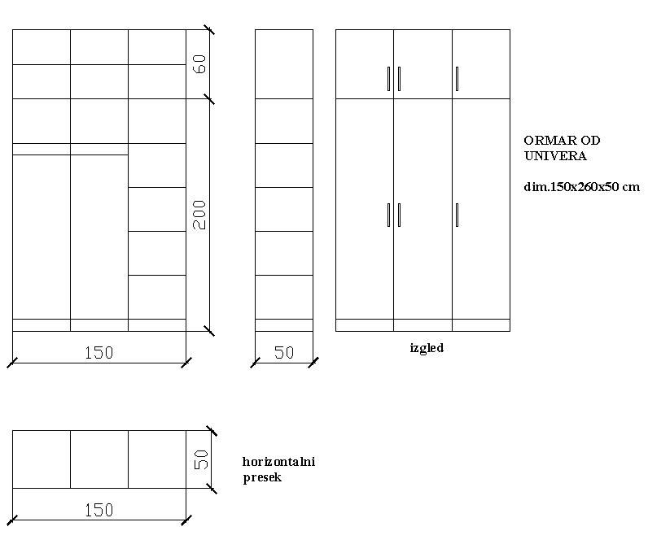 | 3
Витрина дрвено стаклена | Витрина димензија 200 х 100 х 50 цм (висина/ширина/дубина). Израђена од универа дебљине 18 мм са 4 покретне полице. Са предње стране су каљена стаклена врата. На вратима су уграђене шарке, ручице и бравице за закључавање. На витрини су уграђене стопице за фино подешавање (висина стопица од 5 до 10 цм) | 7
Комбиновани ормани- витрине | Витрина димензија 220 х 90 х 40 цм (висина/ширина/дубина). Израђена од универа дебљине 25 мм са 4 покретне полице. Са предње стране у горњем делу у висини од 150 цм су каљена стаклена врата, у доњем делу двокрилна врата од универа висине 60 ц. На вратима су уграђене шарке, ручице и бравице за закључавање. На витрини су уграђене стопице за фино подешавање (висина стопица од 5 до 10 цм). Поставити укруте висине око 5 цм од универа кантоване са дуже стране испод полица  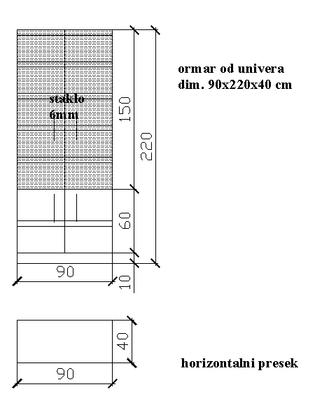 | 9
Витрина од оплемењене иверице са стакленим вратима -ширина 210цм | Витрина се састоји из 2 одвојена дела са могућношћу склапања горњег са доњим.ГОРЊИ ДЕО је дубине 60 цм , висина 210 цм и ширина 210,са стакленим вратима - каљено стакло дебљине 4мм.Сва врата се закључавају бравицом.Оков за стакло је металик боје.Све странице витрине као и полице су од оплемењене иверице 18мм, сиве боје.Предвидети да се полице могу постављати на различитим висинама.Леђа витрине су од лесонита чија је унутрашња страна белебоје.ДОЊИ ДЕО је дубине 60 цм, висине 50 и ширине 210цм.Све странице су од оплемењене иверице сиве боје дебљине 18 ммДоњи чине 2 преграде са по 4 врата. Обе преграде се закључавају.Све предње ивице кантовати АБС траком.  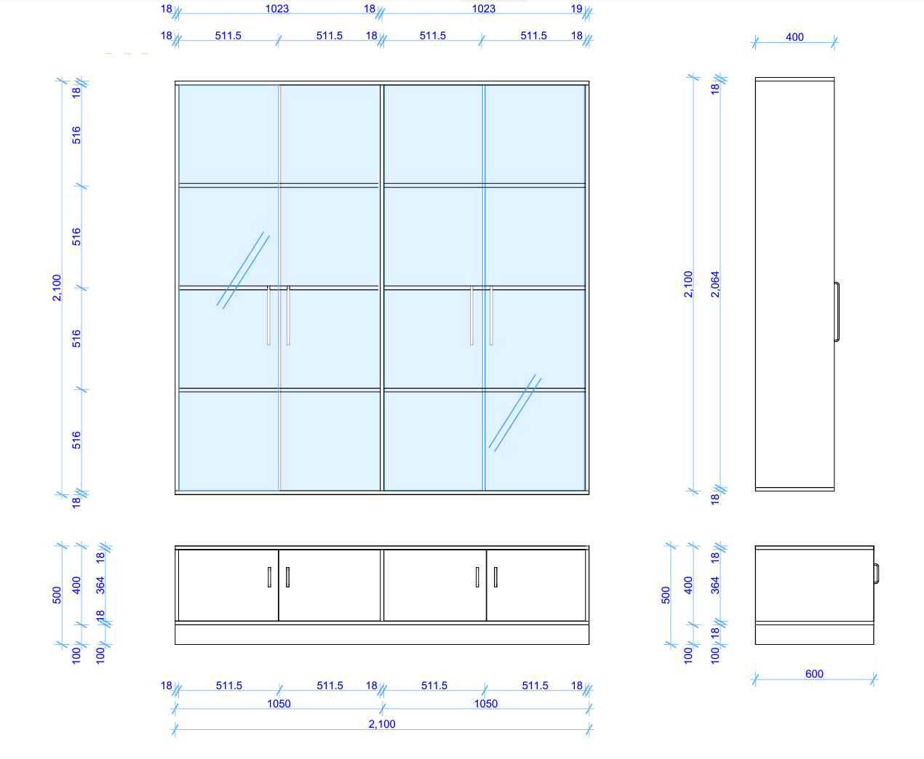  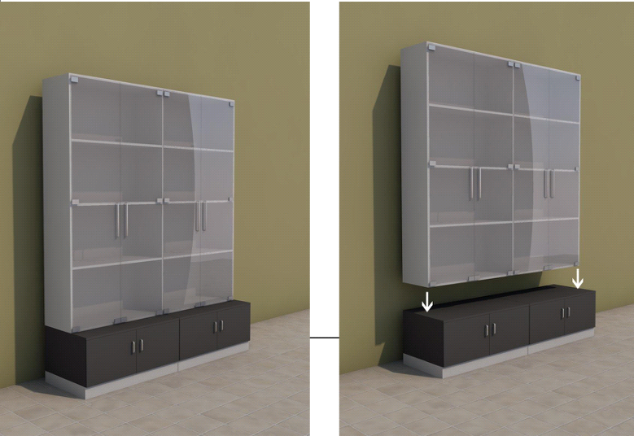 | 3
Ормар за одлагање регистратора | Ормар за одлагање регистратора двокрилни димензије 100 х 40 х 200 цм (ширина/ дубина/висина) израђен од универа дебљине 18 мм, кантован са АБС траком дебљине 2 мм. Полице ормара су покретне и у количини од 4 комада. Врата су са металним ручица и цилиндричном бравицом са два кључа. Спајање ормара је са металним спојницама (метални шрафови са машинским хилзнама) и дрвеним типловима. Металне спојнице су прикривене.Врата су монтирана клап шаркама са успоривачем (мин 4 ком.). На основи плакара налазе се пластичне стопице. | 4
Табла бела магнетна за писање | Димензије 120х180 цм | 2
Јастучница од дамаста | Димензије 90 х 65 цм, израђен од 100% памучног сатен/дамаста у белој боји | 60
Чаршав од дамаста | Димензије 220 х 240 цм,израђен од 100% памучног сатен/дамаста у белој боји | 15
Навлака за јорган од дамаста | Димензије 200 х 200 цм, израђен од 100% памучног сатен/дамаста у белој боји | 15
Чаршав од дамаста | Димензије 150 х 240 цм, израђен од 100% памучног сатен/дамаста у белој боји | 30
Навлака за јорган дамаста | Димензије 150 х 200 цм, израђен од 100% памучног сатен/дамаста у белој боји | 30
Теписон | Димензије 120 цм х 225 цм израђен од полипропилена (тамни дезен тегет борди) | 6
Теписон | Димензије 120 цм х 260 цм израђен од полипропилена (тамни дезен тегет борди) | 4
Теписон | Димензије 120 цм х 200 цм израђен од полипропилена (тамни дезен тегет борди) | 1
Теписон | Димензије 120 цм х 435 цм израђен од полипропилена (тамни дезен тегет борди) | 1
Теписон | Димензије 120 цм х 370 цм израђен од полипропилена (тамни дезен тегет борди) | 1
Теписон | Димензије 215 цм х 535 цм израђен од полипропилена (дезен тамно сиви) | 1
Теписон | Димензије 280 цм х 540 цм израђен од полипропилена (дезен сиви) | 1
ПВЦ кадице за обућу | Димензије кадица су 75 х 38 х 3 цм израђен о полипропилена у црној боји | 7
Панои од плуте | Димензије 100 х 140 х1 цм у природној боји | 4
Партија бр. 2
Витрина усправна стаклена | Димензија витрине је 200 х 50 х 40 цмИзрада и постављање изложбене усправне витрине, основе дим. Висина 200цм, ширина 50цм, дубине 40 цм, висина изложбеног дела 200цм, укупна висина 220цм.Витрина је подељена по висини са 4 стаклене полице, са могућношћу подешавања по висини.Витрина је израђена од алуминијумских профила, сребрно анодизованих, квадратног пресека 30мм, са спојницама за спајање у истој боји, са једним вратима са шаркама са закључавањем. Витрина је застaкљена ламинираним стаклом (памплекс 3.1.3). Под витрине је на максималној висини од 20цм од нивоа пода, а израђен је од универа у боји по избору корисника. Подешавајуће ногице. Лед осветљење се налази у два усправна профила изложбеног простора. Ефикасно осветљава експонате, а не смета оку посматрача. Светлосни флукс извора светла је најмање 3000 lm. Самостално напајање.  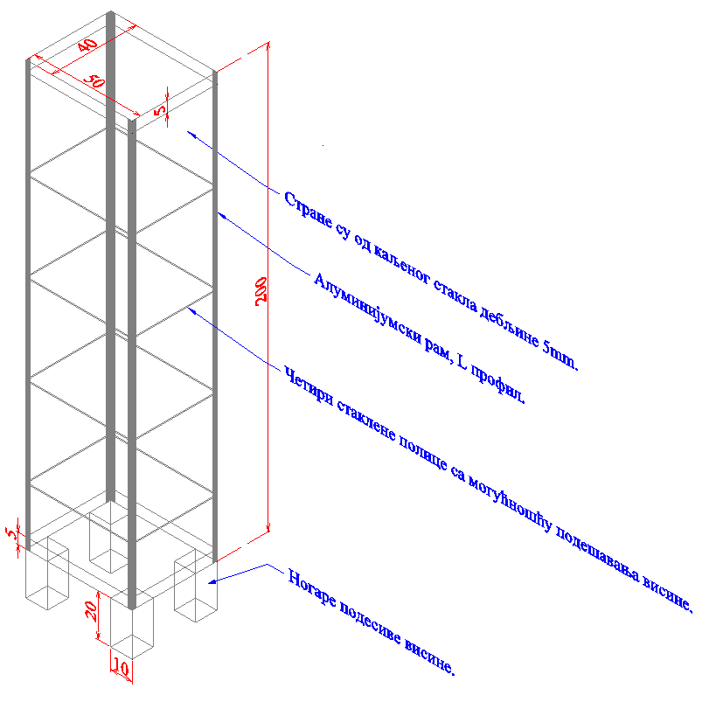  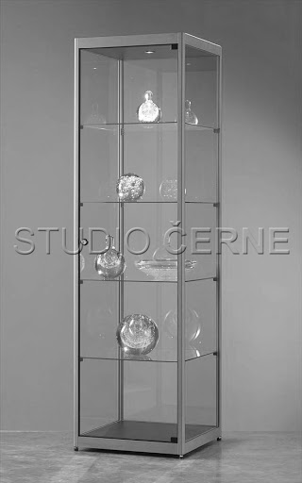 | 2
Витрина хоризонтална стаклена | Израда и постављање изложбених сто витрина, основе дим. Висине 90цм х ширине 90цм х дубине 40цм.Висина изложбеног застакљеног дела подељена на два дела, стакленим полицицама на 45цм, укупна висина витрине 110цм.Врата витрине су подељена на два дела, клизна са могућношћу отварања на леву и десну страну.Бравица за закључавање у средини.Витрина је израђена од алуминијумских профила, сребрно анодизованих, квадратног пресека 30мм, са спојницама за спајање у истој боји, са клизним вратима са закључавањем. Изложбени део је од ламинираног стакла (памплекс 3.1.3). Под изложбеног простора је од универа пресвучен чојом у боји по захтеву корисника. Подешавајуће ногице. Лед осветљење се налази у дужим страницама изложбеног простора.Ефикасно осветљава експонате, а не смета оку посматрача. Светлосни флукс извора светла је најмање 3000 lm.  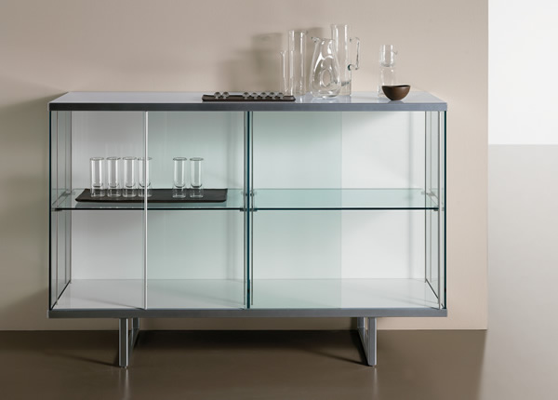  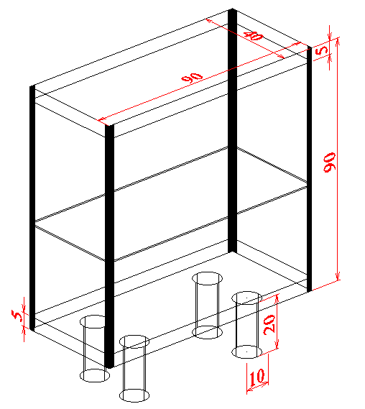 | 3
Витрина усправна стаклена | 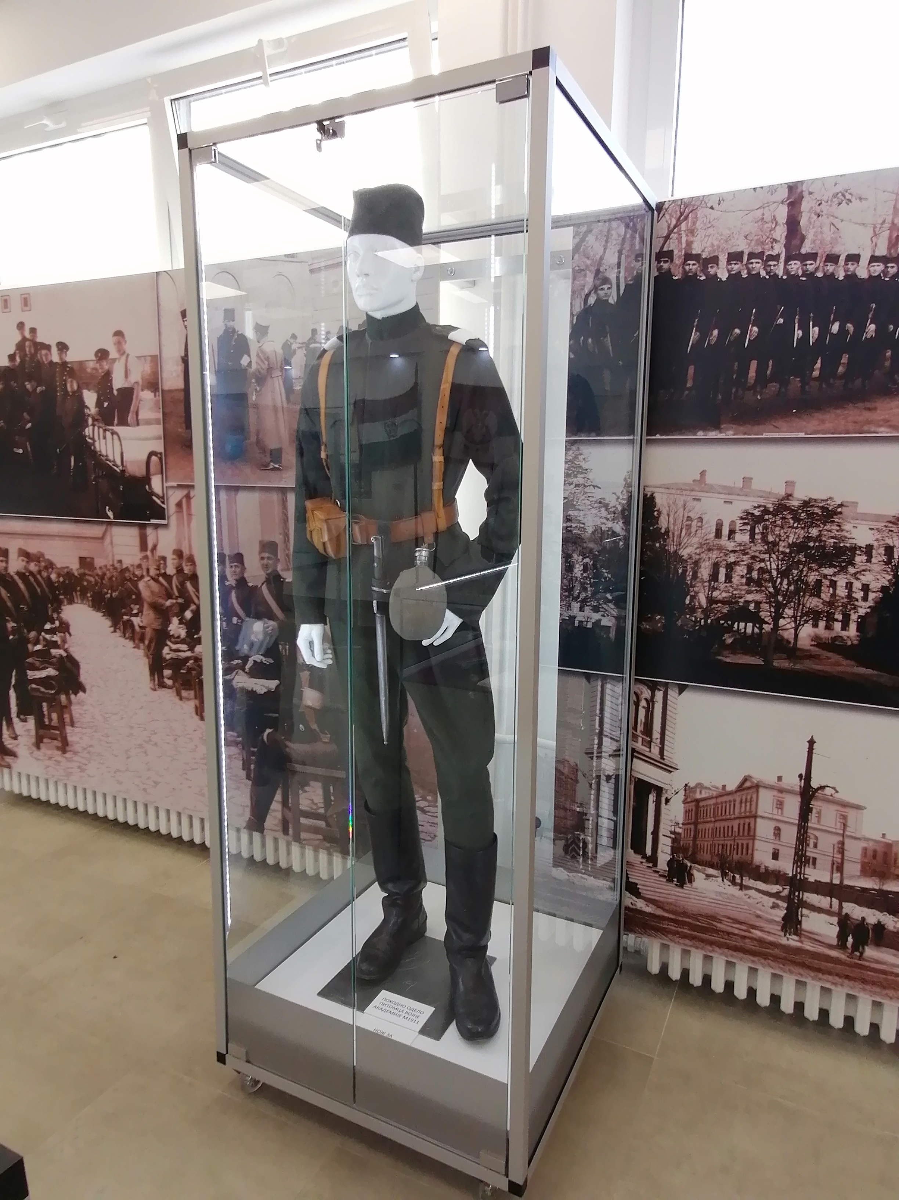  Основе дим. 80х80цм, висина изложбеног дела 200цм, укупна висина 220цм. Витрина је израђена од алуминијумских профила, сребрно анодизованих, квадратног пресека 30мм, са спојницама за спајање у истој боји, са једним вратима са шаркама са закључавањем. Витрина је засткљена ламинираним стаклом (памплекс 3.1.3). Под витрине је на максималној висини од 20цм од нивоа пода, а израђен је од универа у боји по избору корисника.Силиконски точкићи са кочницом омогућавају лако померање витрине у простору и фиксирање на одређеном месту. Лед осветљење се налази у два усправна профила изложбеног простора. Ефикасно осветљава експонате, а не смета оку посматрача. Светлосни флукс извора светла је најмање 3000 lm. Самостално напајање.У склопу витрине се испоручује и лутка висине 180цм, са мушким ликом у неутралној боји тела. Лутка мора да стоји стабилно, да се може обући униформа и да има могучност покретања руку.  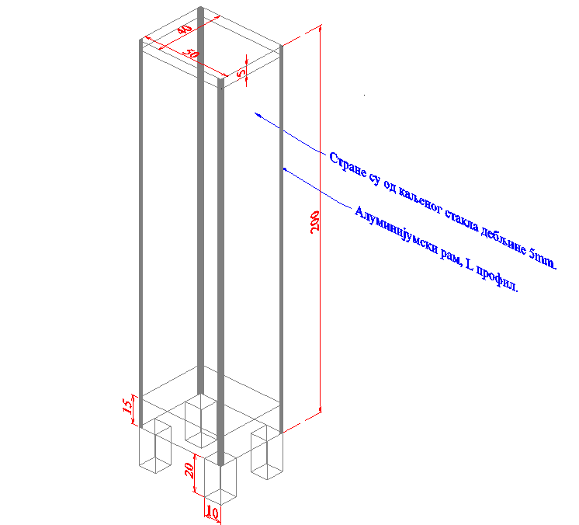 | 3
Витрина хоризонтална стаклена | Основе дим. Висине 200цм х ширине 100цм х дубине 50цм.Висина изложбеног застакљеног дела подељена на три дела, стакленим полицицама, укупна висина витрине 220цм.Врата витрине су подељена на два дела, клизна са могућношћу отварања на леву и десну страну.Бравица за закључавање у средини.Витрина је израђена од алуминијумских профила, сребрно анодизованих, квадратног пресека 30мм, са спојницама за спајање у истој боји, са клизним вратима са закључавањем. Изложбени део је од ламинираног стакла (памплекс 3.1.3). Под изложбеног простора је од универа пресвучен чојом у боји по захтеву корисника. Подешавајуће ногице. Лед осветљење се налази у дужим страницама изложбеног простора. Ефикасно осветљава експонате, а не смета оку посматрача.Светлосни флукс извора светла је најмање 3000 lm.  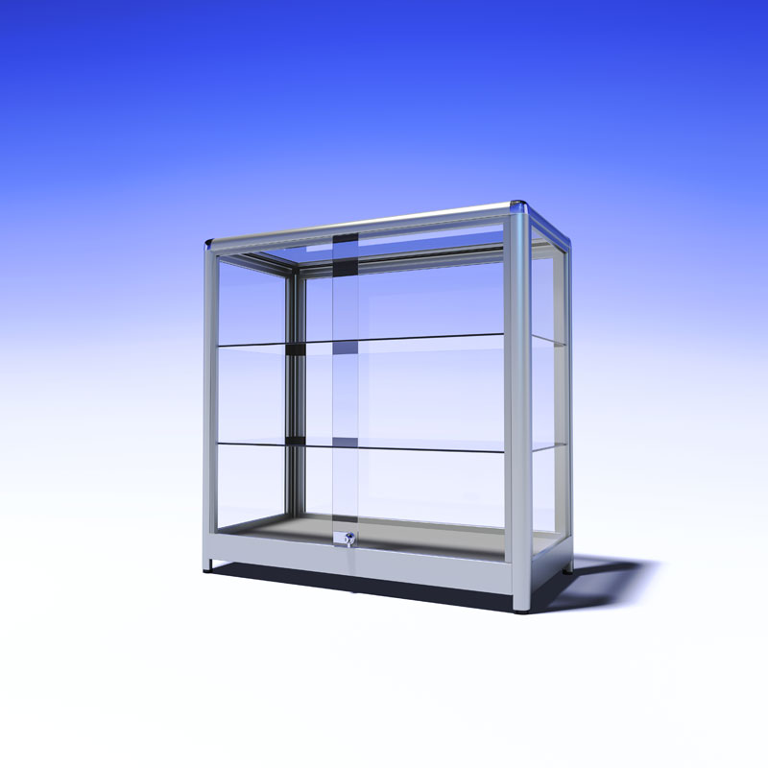  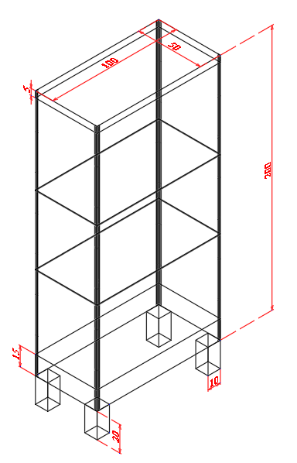 | 3
Носач експоната | Носач од транспарентног акрила, према захтеву корисника | 8
Партија бр. 3
Амфитеатарске столице склапајуће са столом (по 4 столице са столом- блок веза) | За стубове су конзолно заварени носачи од челичних профила и на њих је наварена носећа челична греда на којој су постављени механизми за враћање столица у вертикални положај. Механизми столица се на конзолну греду постављају у жељеним размацима и чврсто су везани монтажно-демонтажном везом. На механизам је спојена метална плоча или профил за везивање седишта испод које се налазе гумени елементи који омогућавају бешумно спуштање столица. На горњем крају вертикалних стубова заварени су носачи радних плоча од кутијастих профила. На минималном растојању од 120мм испод носача радне плоче наварени су носачи полице за одлагање предмета израђени од кутијастих профила. Цела конструкција се везује за под типловима и вијцима минимално М10.  Столица се састоји од седишта, минималне ширине 44цм и минималне дубине 40цм, и наслона, минималне ширине 43цм и минималне висине 30цм, који су израђени од ламелираног буковог отпреска минималне дебљине 12мм и морају бити завршно лакирани полиуретанским лаком. Носач наслона мора бити урађен од челичних профила и чврсто везан за тело механизма столице. Седиште и наслон су вијчаном везом везани за носаче.  Столови су израђени од оплемењене иверице у дезену по избору Наручиоца. Радне површине столова морају бити израђене од оплемењене иверице минималне дебљине 20мм, ивица обрађених ABS кант траком дебљине минимално 2мм која је залепљена полиуретанским лепком. Радне површине столова морају бити минималне ширине 350мм±5% и постављене су хоризонтално. Полице за одлагање предмета и чеоне површине столова морају бити израђене од оплемењене иверице минималне дебљине 18мм, у истом дезену као и радне површине столова. Долазак понуђача на лице места обавезан, ради сагледавања простора и конкретних димензија. | 18
Амфитеатарске столице склапајуће са столом (по 4 столице са столом-блок веза) | Исто као редни број 44. са додатком да су столице обложене сунђером и пресвучене меблом (дезен наручиоца). Дебљина сунђера наслона 25мм, а дебљина сунђера седалног дела 30 мм. Долазак понуђача на лице места обавезан, ради сагледавања простора и конкретних димензија. | 2

III Техничка документација и планови

Као што је наведено у поглављу II.

IV УСЛОВИ ЗА УЧЕШЋЕ У ПОСТУПКУ ЈАВНЕ НАБАВКЕ ИЗ
ЧЛ. 75. И 76. ЗАКОНА И УПУТСТВО КАКО СЕ ДОКАЗУЈЕ
ИСПУЊЕНОСТ ТИХ УСЛОВА

1. УСЛОВИ ЗА УЧЕШЋЕ У ПОСТУПКУ ЈАВНЕ НАБАВКЕ ИЗ ЧЛ. 75. И 76. ЗЈН

1.1. Право на учешће у поступку предметне јавне набавке има понуђач који
испуњава обавезне услове за учешће у поступку јавне набавке дефинисане чл. 75. ЗЈН, и то:

1) Да је регистрован код надлежног органа, односно уписан у одговарајући регистар (чл. 75. ст. 1. тач. 1) ЗЈН);

2) Да он и његов законски заступник није осуђиван за неко од кривичних дела као члан организоване криминалне групе, да није осуђиван за кривична дела против привреде, кривична дела против животне средине, кривично дело примања или давања мита, кривично дело преваре (чл. 75. ст. 1. тач. 2) ЗЈН);

3) Да је измирио доспеле порезе, доприносе и друге јавне дажбине у складу са прописима Републике Србије или стране државе када има седиште на њеној територији (чл. 75. ст. 1. тач. 4) ЗЈН);

4) Да има важећу дозволу надлежног органа за обављање делатности која је предмет јавне набавке, ако је таква дозвола предвиђена посебним прописом (чл. 75. ст. 1. тач. 5) ЗЈН);

Понуђач је дужан да при састављању понуде изричито наведе да је поштовао обавезе које произлазе из важећих прописа о заштити на раду, запошљавању и условима рада, заштити животне средине, као и да нема забрану обављања делатности која је на снази у време подношења понуде (чл. 75. ст. 2. Закона).

1.1. Уколико понуђач подноси понуду са подизвођачем, у складу са чланом 80. Закона, подизвођач мора да испуњава обавезне услове из члана 75. став 1. тач. 1) до 5) Закона и услов из члана 75. став 2. Закона, за део набавке који ће понуђач извршити преко подизвођача

1.2. Уколико понуду подноси група понуђача, сваки понуђач из групе понуђача, мора да испуни обавезне услове из члана 75. став 1. тач. 1) до 5) Закона и услов из члана 75. став 2. Закона, а додатне услове испуњавају заједно.

2. УПУТСТВО КАКО СЕ ДОКАЗУЈЕ ИСПУЊЕНОСТ УСЛОВА

Испуњеност обавезних услова за учешће у поступку предметне јавне набавке, понуђачи доказују, достављањем у понуди, следећих аката:
- Изјава (образац број 5) којом понуђач под пуном материјалном и кривичном одговорношћу потврђује да испуњава обавезне услове за учешће у поступку јавне набавке из чл. 75. ст.1 тач. 1) до 4) и ст.2 ЗЈН и додатне услове из чл. 76. ст.2 ЗЈН.
Уколико понуду подноси група понуђача - заједничка понуда, доказе за испуњење обавезних услова прилаже сваки од чланова групе а додатне услове испуњавају заједно.

Понуђач није дужан да доставља на увид доказе који су јавно доступни на интернет страницама надлежних органа с тим да је дужан да у понуди наведе који су то докази и да наведе интернет страницу надлежног органа са потребним детаљима из којих се недвосмислено може приступити траженом доказу.
Понуђач уписан у регистар понуђача (који достави доказ о томе) није дужан да приликом подношења понуде доказује испуњеност обавезних услова из члана 75. став 1. тачка 1) до 4).

Понуђач је дужан да без одлагања писмено обавести наручиоца о било којој промени у вези са испуњеношћу услова из поступка јавне набавке, која наступи до доношења одлуке, односно закључења уговора, односно током важења уговора о јавној набавци и да је документује на прописани начин.

Наручилац ће након доношења одлуке о додели уговора тражити од понуђача, чија је понуда оцењена као најповољнија, да достави копију доказа о испуњености услова, а може и да затражи на увид оригинал или оверену копију свих или појединих доказа о испуњености услова. Ако понуђач у остављеном, примереном року који не може бити краћи од пет дана, не достави тражене доказе, наручилац ће његову понуду одбити као неприхватљиву. Докази које ће Наручилац захтевати од понуђача су:
- ОБАВЕЗНИ УСЛОВИ
1) Чл. 75. ст. 1. тач. 1) ЗЈН, доказ:
Правна лица: Извод из регистра Агенције за привредне регистре, односно извод из регистра надлежног привредног суда;
Предузетници:Извод из регистра Агенције за привредне регистре, односно извод из одговарајућег регистра.
2) Чл. 75. ст. 1. тач. 2) ЗЈН, доказ:
Правна лица:1) Извод из казнене евиденције, односно уверењe основног суда на чијем подручју се налази седиште домаћег правног лица,односно седиште представништва или огранка страног правног лица, којим се потврђује да правно лице није осуђивано за кривична дела против привреде, кривична дела против животне средине, кривично дело примања или давања мита, кривично дело преваре. Напомена: Уколико уверење Основног суда не обухвата податке из казнене евиденције за кривична дела која су у надлежности редовног кривичног одељења Вишег суда, потребно је поред уверења Основног суда доставити И УВЕРЕЊЕ ВИШЕГ СУДА на чијем подручју је седиште домаћег правног лица, односно седиште представништва или огранка страног правног лица, којом се потврђује да правно лице није осуђиваноза кривична дела против привредеикривично дело примања мита; 2) Извод из казнене евиденције Посебног одељења за организовани криминал Вишег суда у Београду, којим се потврђује да правно лице није осуђивано за неко од кривичних дела организованог криминала; 3) Извод из казнене евиденције, односно уверењенадлежне полицијске управе МУП-а, којим се потврђује да законски заступник понуђача није осуђиван за кривична дела против привреде, кривична дела против животне средине, кривично дело примања или давања мита, кривично дело преваре и неко од кривичних дела организованог криминала (захтев се може поднети према месту рођења или према месту пребивалишта законског заступника). Уколико понуђач има више законских заступника дужан је да достави доказ за сваког од њих.
Предузетници и физичка лица:Извод из казнене евиденције, односно уверење надлежне полицијске управе МУП-а, којим се потврђује да није осуђиван за неко од кривичних дела као члан организоване криминалне групе, да није осуђиван за кривична дела против привреде, кривична дела против животне средине, кривично дело примања или давања мита, кривично дело преваре (захтев се може поднети према месту рођења или према месту пребивалишта).Докази не могу бити старији од два месеца пре отварања понуда.
3) Чл. 75. ст. 1. тач. 4) доказ:
Уверење Пореске управе Министарства финансија да је измирио доспеле порезе и доприносе и уверење надлежне управе локалне самоуправе да је измирио обавезе по основу изворних локалних јавних прихода или потврду надлежног органа да се понуђач налази у поступку приватизације.
Докази не могу бити старији од два месеца пре отварања понуда.
V КРИТЕРИЈУМ ЗА ИЗБОР НАЈПОВОЉНИЈЕ ПОНУДЕ

- Критеријум за доделу уговора:
Избор најповољније понуде наручилац ће извршити применом критеријума ,,најнижа понуђена цена”. Приликом оцене понуда као релевантна узимаће се укупна понуђена цена без ПДВ-а.
- Елементи критеријума, односно начин на основу којих ће наручилац извршити доделу уговора у ситуацији када постоје две или више понуда са истом понуђеном ценом:
Уколико две или више понуда имају исту најнижу понуђену цену, као најповољнија биће изабрана понуда оног понуђача који је понудио дужи рок плаћања.
Уколико ни након примене горе наведеног резервног елемента критеријума није могуће донети одлуку о додели уговора, наручилац ће уговор доделити понуђачу који буде извучен путем жреба. Наручилац ће писмено обавестити све понуђаче који су поднели понудео датуму када ће се одржати извлачење путем жреба. Жребом ће бити обухваћене само оне понуде које имају једнаку најнижу понуђену цену и исти рок плаћања. Извлачење путем жреба наручилац ће извршити јавно, у присуству понуђача, и то тако што ће називе понуђача исписати на одвојеним папирима, који су исте величине и боје, те ће све те папире ставити у провидну кутију одакле ће извући само један папир. Понуђачу чији назив буде на извученом папиру ће бити додељен уговор. Понуђачима који не присуствују овом поступку, наручилац ће доставити записник извлачења путем жреба.

VI ОБРАЗЦИ КОЈИ ЧИНЕ САСТАВНИ ДЕО ПОНУДЕ

Образац 1
- ОБРАЗАЦ ПОНУДЕ

Понуда бр___________ од____________ за јавну набавку Намештаја за потребе УО, ЈН бр. 96/2020 год.

1)ОПШТИ ПОДАЦИ О ПОНУЂАЧУ
Назив понуђача:

Адреса понуђача:

Матични број понуђача:

Порески идентификациони број понуђача (ПИБ):

Име особе за контакт:

Електронска адреса понуђача (e-mail):

Телефон:

Телефакс:

Број рачуна понуђача и назив банке:

Лице овлашћено за потписивање уговора

2) ПОНУДУ ПОДНОСИ:
А) САМОСТАЛНО
Б) СА ПОДИЗВОЂАЧЕМ
В) КАО ЗАЈЕДНИЧКУ ПОНУДУ

Напомена: заокружити начин подношења понуде и уписати податке о подизвођачу, уколико се понуда подноси са подизвођачем, односно податке о свим учесницима заједничке понуде, уколико понуду подноси група понуђача

2) ПОДАЦИ О ПОДИЗВОЂАЧУ

1) | Назив подизвођача:
 | Адреса:
 | Матични број:
 | Порески идентификациони број:
 | Име особе за контакт:
 | Проценат укупне вредности набавке који ће извршити подизвођач:
 | Део предмета набавке који ће извршити подизвођач:
2) | Назив подизвођача:
 | Адреса:
 | Матични број:
 | Порески идентификациони број:
 | Име особе за контакт:
 | Проценат укупне вредности набавке који ће извршити подизвођач:
 | Део предмета набавке који ће извршити подизвођач:

Напомена:
Табелу „Подаци о подизвођачу“ попуњавају само они понуђачи који подносе понуду са подизвођачем, а уколико има већи број подизвођача од места предвиђених у табели, потребноје да се наведени образац копира у довољном броју примерака, да се попуни и достави за сваког подизвођача.

3) ПОДАЦИ О УЧЕСНИКУ У ЗАЈЕДНИЧКОЈ ПОНУДИ

1) | Назив учесника у заједничкој понуди:
 | Адреса:
 | Матични број:
 | Порески идентификациони број:
 | Име особе за контакт:
2) | Назив учесника у заједничкој понуди:
 | Адреса:
 | Матични број:
 | Порески идентификациони број:
 | Име особе за контакт:
3) | Назив учесника у заједничкој понуди:
 | Адреса:
 | Матични број:
 | Порески идентификациони број:
 | Име особе за контакт:

Напомена:
Табелу „Подаци о учеснику у заједничкој понуди“ попуњавају само они понуђачи који подносе заједничку понуду, а уколико има већи број учесника у заједничкој понуди од места предвиђених у табели, потребно је да се наведени образац копира у довољном броју примерака, да се попуни и достави за сваког понуђача који је учесник у заједничкој понуди.

4) ОПИС ПРЕДМЕТА НАБАВКЕ................................................................................[навести предмет јавне набавке]

Укупна цена без ПДВ-а
Укупна цена са ПДВ-ом
Рок испоруке
Рок и начин плаћања
Рок важења понуде

Датум: Понуђач:

__________________ М.П. _____________________

Напомена:
Образац понуде понуђач мора да попуни, овери печатом и потпише, чиме потврђује да су тачни подаци који су у обрасцу наведени. Уколико понуђачи подносе заједничку понуду, група понуђача може да се определи да образац потписују и печатом оверавају сви понуђачи из групе понуђача или група понуђача може да одреди једног понуђача из групе који ће попунити, потписати и печатом оверити образац понуде.
Уколико је предмет јавне набавке обликован у више партија, понуђачи ће попуњавати образац понуде за сваку партију посебно.

Образац 2
5) ОБРАЗАЦ СТРУКТУРЕ ЦЕНЕ СА УПУТСТВОМ КАКО ДА СЕ ПОПУНИ

Структура цене за Партију ___
Р. бр. | Врста добара | Јед.  мере | Коли-чина | Јединична цена без ПДВ | Укупна цена без ПДВ (4*5) | Тип/модел | Произвођач / Земља порекла
1 | 2 | 3 | 4 | 5 | 6 | 7 | 8
Укупна вредност понуде без ПДВ у динарима
Стопа ПДВ у %
Износ ПДВ у динарима
Укупна вредност понуде са ПДВ у динарима

Рок плаћања је ________ дана од дана пријема исплатне документације у деловодство Купца (не може бити краћи од 30 дана нити дужи од 45 дана).
Рок испоруке добара је _____ дана (не може бити дужи од 45 дана од дана потписивања уговора).
Понуда важи ________ дана (најмање 60 дана) од дана отварања понуде.
Сви остали услови и захтеви су прихваћени и понуђени у свему према условима из конкурсне документације.

Датум: Понуђач:

__________________ М.П. _____________________

Упутство за попуњавање обрасца структуре цене:
Понуђач треба да попуни образац структуре цене за сваку партију посебно са навођењем укупне вредности понуде за сваку партију, на следећи начин:
- у колону 2. Уписати врсту добара (у складу са називима из спецификације);
- у колону 3. уписати јединицу мере (комад, комплет, итд);
- у колону 4. уписати количину;
- у колону 5. уписати јединичну цену без ПДВ-а за предметно добро;
- у колону 6. уписати укупну цену без ПДВ-а за предметно добро;
- у колону 7. уписати назив институције која пружа добро;
- у колону 8. уписати назив произвођача и земље порекла понуђеног добра;
- Након уписивања свих услуга из партије, датих у понуди у наредном реду уписати укупну вредност понуде без ПДВ-а, стопу ПДВ-а у процентима, износ ПДВ-а у динарима и на крају Укупну вредност понуде са ПДВ-ом у динарима.

Образац 3
ОБРАЗАЦ ТРОШКОВА ПРИПРЕМЕ ПОНУДЕ

У складу са чланом 88. став 1. ЗЈН, понуђач____________________ [навести назив понуђача], доставља укупан износ и структуру трошкова припремања понуде, како следи у табели:

Врста трошка | Износ трошка у РСД
Укупан износ трошкова припремања понуде:

Датум: Понуђач:

__________________ М.П. _____________________

Трошкове припреме и подношења понуде сноси искључиво понуђач и не може тражити од наручиоца накнаду трошкова.
Ако је поступак јавне набавке обустављен из разлога који су на страни наручиоца, наручилац је дужан да понуђачу надокнади трошкове израде узорка или модела, ако су израђени у складу са техничким спецификацијама наручиоца и трошкове прибављања средства обезбеђења, подусловом да је понуђач тражио накнаду тих трошкова у својој понуди.

Напомена: достављање овог обрасца није обавезно.

Образац 4
ОБРАЗАЦ ИЗЈАВЕ О НЕЗАВИСНОЈ ПОНУДИ

У складу са чланом 26. ЗЈН, ________________________________________,
(Назив понуђача)
даје:

ИЗЈАВУ
О НЕЗАВИСНОЈ ПОНУДИ

Под пуном материјалном и кривичном одговорношћу потврђујем да сам понуду у поступку јавне набавке.....................................................................[навести предмет јавне набавке, бр ............. [навести редни број јавне набавкe], поднео независно, без договора са другим понуђачима или заинтересованим лицима.

Датум: Понуђач:

__________________ М.П. _____________________

Напомена: услучају постојања основане сумње у истинитост изјаве о независној понуди, наручулац ће одмах обавестити организацију надлежну за заштиту конкуренције. Организација надлежна за заштиту конкуренције, може понуђачу, односно заинтересованом лицу изрећи меру забране учешћа у поступку јавне набавке ако утврди да је понуђач, односно заинтересовано лице повредило конкуренцију у поступку јавне набавке у смислу ЗЈН којим се уређује заштита конкуренције. Мера забране учешћа у поступку јавне набавке може трајати до две године. Повреда конкуренције представља негативну референцу, у смислу члана 82. став 1. тачка 2) ЗЈН.
Уколико понуду подноси група понуђача, Изјава мора бити потписана од стране овлашћеног лица сваког понуђача из групе понуђачаи оверена печатом.

ОБРАЗАЦ ИЗЈАВЕ ПОНУЂАЧА О ИСПУЊЕНОСТИ ОБАВЕЗНИХ И ДОДАТНИХ УСЛОВА ЗА УЧЕШЋЕ У ПОСТУПКУ ЈАВНЕ НАБАВКЕ -ЧЛ. 75. И 76. ЗЈН
Образац 5

Под пуном материјалном и кривичном одговорношћу, као заступник понуђача, дајем следећу

И З Ј А В У

Понуђач_____________________________________________[навести назив понуђача]у поступку јавне набавке....................................................................................................[навести предмет јавне набавке] број......................[навести редни број јавне набавкe], испуњава све услове из чл. 75. и 76. ЗЈН, односно услове дефинисане конкурсном документацијом за предметну јавну набавку,и то:
1) Понуђач је регистрован код надлежног органа, односно уписан у одговарајући регистар(чл. 75. ст. 1. тач. 1) ЗЈН);
2) Понуђач и његов законски заступник нису осуђивани за неко од кривичних дела као члан организоване криминалне групе, да нисуосуђиваниза кривична дела против привреде, кривична дела против животне средине, кривично дело примања или давања мита, кривично дело преваре(чл. 75. ст. 1. тач. 2) ЗЈН);
3) Понуђач је измирио доспеле порезе, доприносе и друге јавне дажбине у складу са прописима Републике Србије (или стране државе када има седиште на њеној територији)(чл. 75. ст. 1. тач. 4) ЗЈН);
4) Понуђач је поштовао обавезе које произлазе из важећих прописа о заштити на раду, запошљавању и условима рада, заштити животне средине и нема забрану обављања делатности која је на снази у време подношења понуде за предметну јавну набавку (чл. 75. ст. 2. ЗЈН);
5) Понуђач испуњава све тражене додатне услове.

Место и датум: Понуђач:
__________________ _____________________
(име и презиме)
__________________ _____________________
(потпис и печат)

Напомена: Уколико понуду подноси група понуђача, изјава мора бити потписана од стране овлашћеног лица сваког понуђача из групе понуђача и оверена печатом, на који начин сваки понуђач из групе понуђача изјављује да испуњава обавезне услове из члана 75. став 1. тач. 1) до 4) ЗЈН, а да додатне услове испуњавају заједно.

ОБРАЗАЦ ИЗЈАВЕ ПОДИЗВОЂАЧА О ИСПУЊЕНОСТИ ОБАВЕЗНИХ И ДОДАТНИХ УСЛОВА ЗА УЧЕШЋЕ У ПОСТУПКУ ЈАВНЕ НАБАВКЕ -ЧЛ. 75. ЗЈН
Образац 6

Под пуном материјалном и кривичном одговорношћу, као заступник подизвођача, дајем следећу

И З Ј А В У

Подизвођач _____________________________________________[навести назив подизвођача] у поступку јавне набавке.........................................................................[навести предмет јавне набавке] број......................[навести редни број јавне набавкe], испуњава све услове из чл. 75. ЗЈН, односно услове дефинисане конкурсном документацијомза предметну јавну набавку,и то:
1) Подизвођач је регистрован код надлежног органа, односно уписан у одговарајући регистар(чл. 75. ст. 1. тач. 1) ЗЈН);
2) Подизвођач и његов законски заступник нисуосуђивани за неко од кривичних дела као члан организоване криминалне групе, да нисуосуђиваниза кривична дела против привреде, кривична дела против животне средине, кривично дело примања или давања мита, кривично дело преваре(чл. 75. ст. 1. тач. 2) ЗЈН);
3) Подизвођач јеизмирио доспеле порезе, доприносе и друге јавне дажбине у складу са прописима Републике Србије (или стране државе када има седиште на њеној територији)(чл. 75. ст. 1. тач. 4) ЗЈН);
4) Подизвођач је поштовао обавезе које произлазе из важећих прописа о заштити на раду, запошљавању и условима рада, заштити животне средине и нема забрану обављања делатности која је на снази у време подношења понудеза предметну јавну набавку (чл. 75. ст. 2. ЗЈН).
5) Понуђач испуњава све тражене додатне услове.

Место и датум: Подизвођач:
__________________ _____________________
(име и презиме)
__________________ _____________________
(потпис и печат)

Напомена:Уколико понуђач подноси понуду са подизвођачем, изјава мора бити потписана од стране овлашћеног лица подизвођача и оверена печатом.

Образац 7

МЕНИЧНО ПИСМО-ОВЛАШЋЕЊЕ

На основу Закона о меници („Службени лист ФНРЈ“, бр. 104/46, „Службени лист СФРЈ“, бр. 16/65, 54/70, 57/89 у „Службени лист СРЈ“, бр. 46/96 и „Службени лист СЦГ" број 1/2003), Закона о платном промету („Службени лист СРЈ“, бр. 3/02, 5/03 и „Службени гласник РС“, бр. 43/04, 62/06, 111/09 и 31/11) и тачке 1., 2. и 6. Одлуке о облику, садржини и начину коришћења јединствених инструмената платног промета („Службени гласник РС“, бр. 57/04 и 82/04) и Одлуке о начину вршења принудне наплате са рачуна клијента („Службени гласник РС“, бр. 47/11),

ДУЖНИК:_____________________________________________, из _____________________
(назив) (место)
Кога заступа: ___________________________________________

Матични број: ___________________________________________

ПИБ ___________________________________________

Текући рачун: _________________ отворен код пословне банке ____________________

ИЗДАЈЕ:

МЕНИЧНО ПИСМО-ОВЛАШЋЕЊЕ
За корисника бланко-соло меница
КОРИСНИК
(Поверилац) Управа за трезор - Рачуноводствени центар Министарства одбране, Београд, Гардијска бр. 7 (Војна пошта 2977 Београд)

Предајемо вам потписану и оверену, бланко, соло меницу, и ОВЛАШЋУЈЕМО Управу за трезор-Рачуноводствени центар Министарства одбране, Београд, Гардијска бр. 7, да: предату меницу број______________________________ може попунити на износе од 10% (десет посто) вредности понуде, по основу набавке добара за: Намештаја за потребе УО, у случају одустајања од понуде коју је поднео, а комисија огласила усвојеном.
ОВЛАШЋУЈЕМО Управу за трезор-Рачуноводствени центар Министарства одбране, Београд, Гардијска бр. 7 (у име Војне академије), да у складу са одредбама достављене понуде и уговора, за наплату доспелих хартија од вредности-меница, безусловно и неопозиво, без протеста и трошкова, вансудски, иницира наплату-издавањем налога за исплату на терет Дужника код банке, а у корист рачуна Управе за трезор-Рачуноводствени центар Министарства одбране, Београд, Гардијска бр. 7 (у име Војне академије).
Меница је важећа и у случају да у току трајања предметног уговора дође до промена лица овлашћених за заступање правног лица, лица овлашћених за располагање средствима са рачуна Дужника, промена печата, статусних промена код Дужника, оснивања нових правних субјеката од стране Дужника и других промена од значаја за правни промет.

Место и датум издавања овлашћења: ДУЖНИК-ИЗДАВАЛАЦ МЕНИЦЕ

У _________________, дана __.__.2020. год. ________________________________
(потпис и печат)

Напомена: Овлашћење се израђује и доставља у два оригинална примерка. Образац копирати, попунити и оверити.

- М О Д Е Л -

о набавци намештаја за потребе УО

Закључен између:

- РЕПУБЛИКА СРБИЈА – МИНИСТАРСТВО ОДБРАНЕ – ВОЈНА АКАДЕМИЈА, БЕОГРАД, Павла Јуришића Штурма бр. 33 Београд, коју заступа генерал-мајор Бојан Зрнић ( у даљем тексту ): Купац,

Матични број 07093608
ПИБ: 102116082,
жиро рачун: 840-1620-21
телефон: 011/3603-065
факс: 011/3603-336

- Предузеће _________________, адреса: ______________________________________
које заступа директор ___________________________ ( у даљем тексту ): Продавац,

Матични број:
ПИБ:
Телефон/Телефакс:
Текући рачун:

Основ за закључење уговора:
Јавна набавка бр. 96/2020 – Намештаја за потребе УО; Одлука о додели уговора бр. _____ од ____________ године, и понуда Продавца бр. _________ од __________________ године.

ЧЛАН 1. ПРЕДМЕТ УГОВОРА
  - Купац и Продавац су се договорили да је предмет овог уговора испорука Намештаја за потребе УО, (у даљем тексту: добра) по називу, произвођачу, марки, типу, техничким карактеристикама и количини према Спецификацији из Прилога број 1. овог Уговора који чини његов саставни део.
  - Продавац се обавезује да Купцу, односно његовом Крајњем кориснику, изврши испоруку добара у складу са важећим прописима и овим Уговором.
  - Крајњи корисник Купца се обавезује да изврши пријем и преузме добра, а Купац да плати испоручена добра по одредбама овог Уговора.
  - Саставни део овог Уговора су:
- Прилог бр. 1: Техничка спецификација,
- Прилог бр. 2: Јединичне и укупне цене по ставкама,
- Прилог бр. 3: Преглед података за контакт.

ЧЛАН 2. ЦЕНА
- Купац и Продавац су се споразумели да је вредност овог Уговора, за добра чије су јединичне и укупне цене по ставкама дате у Прилогу бр. 2 који је саставни део овог Уговора, следећа:
- Вредност уговора без ПДВ је _________________ динара.
- Стопа ПДВ је ______ % , а износ ПДВ је ________________ динара.
- Укупна вредност уговора са ПДВ је __________________ динара.
- Купац и Продавац су се споразумели да у цену добара из члана 1. овог Уговора, улази испорука добара на локацији Крајњег корисника Купца.
- Утврђене цене су коначне и не могу се мењати до потпуне реализације уговора.
ЧЛАН 3. ПОРЕЗ НА ДОДАТУ ВРЕДНОСТ
  - Порез на додату вредност обрачунат је у складу са Законом о порезу на додату вредност (“Сл. гласник РС”, број 84/04, 86/04 – испр., 61/05, 61/07, 93/12, 108/13, 6/14 – усклађени дин. изн., 68/14 – др. закон, 142/14, 5/15 – усклађени дин. изн., 83/15, 5/16 – усклађени дин. изн., 108/16, 7/17 – усклађени дин. изн., 113/17, 13/18 – усклађени дин изн. и 30/18).
ЧЛАН 4. КВАЛИТЕТ И ТЕХНИЧКИ УСЛОВИ
  - Продавац преузима потпуну одговорност за квалитет израде добара и обавезује се да произведена добра у свему одговарају техничким карактеристикама према Прилогу бр. 1 овог Уговора и да буду израђена и испоручена у складу са обавезујућом законском и подзаконском регулативом Републике Србије.
  - Добра, која су предмет набавке у тренутку испоруке морају бити нова, оригинална, исправна и некоришћена, са декларацијом о квалитету производа и наведеним датумом производње не ранијим од 2019. године.
  - Добра не смеју имати недостатака насталих из дизајна, материјала или израде или неког чина или пропуста произвођача – продавца, а које би се могле развити нормалном употребом добара у условима који превладавају у Републици Србији и морају да носе јасан знак произвођача, једнозначан назив и ознаку модела у оквиру листе производа произвођача.
ЧЛАН 5. РОК, НАЧИН И МЕСТО ИСПОРУКE
- Уговорне стране су се споразумеле да је крајњи рок испоруке за добра из члана 1. овог Уговора ____ (као у понуди) дана од дана ступања уговора на снагу.
- Под даном испоруке добара подразумева се дан (датум) уписан на продајно – пријемном документу, отпремници од стране комисије или лица које одреди Крајњи корисник.
- Уговорне стране су се споразумеле да ће се испорука добара из члана 1. овог Уговора извршити на локацији Крајњег корисника Купца – Војна академија, ул. Генерала Павла Јуришића Штурма 33, Београд.
- Организацију транспорта и транспорт до места испоруке добара из члана 1. овог Уговора врши Продавац и трошкови транспорта се не исплаћују посебно.
- Продавац је обавезан да писаним путем, телефаксом или е-mailom, најави Крајњем кориснику Купца тачан датум и време испоруке, најмање 5 (пет) дана пре испоруке, водећи рачуна да исти не пада у ванрадно време, време празника, суботу и недељу.
- Контакт подаци дати су у Прилогу бр. 3 овог Уговора.
- Крајњи корисник Купца је дужна да обезбеди да Комисије за квалитативни и квантитативни пријем изврше пријем добара у складу са одредбама овог Уговора.
- Уколико из било којих оправданих разлога, који су на страни Купца није могуће извршити пријем добара према најави Продавца, Купац о томе писаним путем обавештава Продавца, са образложењем, а Продавцу се продужава рок испоруке за број дана кашњења.
ЧЛАН 6. КОНТРОЛА КВАЛИТЕТА И КВАЛИТАТИВНИ ПРИЈЕМ
  - Квалитативно-квантитативни пријем ће се вршити на локацији Купца.
  - Контролу квалитета и квалитативни пријем добара врши Комисија за квалитативни пријем коју формира Крајњи корисник Купца уз учешће и других лица по потреби.
  - Продавац је у циљу извршења квалитативног пријема у обавези да благовремено, односно најмање 5 радних дана пре захтеваног дана за пријем добара, обавести Купца о припремљености добара која су предмет Уговора за квалитативни пријем.
  - Комисија за квалитативни пријем је дужна да отпочне органолептички квалитативни пријем у року од 5 (пет) радних дана од захтеваног дана за пријем и изврши га најкасније за 5 (пет) радних дана.
  - Уколико из било којих оправданих разлога Комисија за квалитативни пријем не заврши квалитативни пријем у уговореном року, Купац писаним путем обавештава Продавца са образложењем кашњења и продужава рок испоруке за број дана кашњења.
  - Купац се обавезује да Комисији за квалитативни пријем, без надокнаде, обезбеди услове потребне за контролу квалитета добара која су предмет Уговора, укључујући простор и услуге административног и техничког особља, телефонске везе и материјално обезбеђење радног простора.
  - Продавац је дужан да припреми за испоруку и пријем целокупну уговорену количину добара која су предмет уговора, а изузетно уз сагласност Крајњег корисника Купца, пријем се може вршити и из више фаза.
  - Пре отпочињања квалитативног пријема, Продавац је у обавези да приложи и стави на увид Комисији за квалитативни пријем: атесте о квалитету, декларације произвођача, потврде о усаглашености или еквивалентна документа из којих се може недвосмислено утврдити да су уговорена и испоручена добра по свему израђена у складу са техничком спецификацијом из Прилога број 1 овог Уговора. Такође, доставља доказ о пореклу, а ако је добро из увоза и царинску декларацију.
  - Уколико приложени атести или други докази о испуњењу захтева, не задовољавају захтеве из техничке спецификације, органолептички пријем се неће вршити.
  - Комисија за квалитативни пријем након извршеног квалитативног пријема комплетних добара из члана 1. овог Уговора сачињава Записник о квалитативном пријему добара у потребном броју примерака.
  - Забрањује се пријем уговорених добара пре израде Записника о квалитативном пријему.
  - Комисија за квалитативни пријем предаје Продавцу 3 (три) примерка Записника о квалитативном пријему добара (два за исплатну документацију и један за евиденцију Продавца). Уколико није могуће израдити и оверити записник одмах по пријему, Крајњи корисник Купца је дужан да, у року од 3 (три) дана од дана квалитативног пријема, достави Продавцу оверене примерке Записника о квалитативном пријему добара.
  - Уколико Комисија за квалитативни пријем утврди да добра не задовољавају тражене техничке карактеристике, да документација није уредна и/или комплетна или да постоје неки други недостаци и/или неслагања са Уговором или законским прописима Републике Србије, квалитативни пријем добара се неће вршити. Комисија за квалитативни пријем ће записнички констатовати примедбе на квалитет добара уочене током квалитативног пријема и један примерак предати Продавцу.
  - Један примерак Записника о одбијању добара, Комисија за квалитативни пријем доставља и Купцу, ради праћења реализације Уговора.
  - Продавац је у обавези да отклони недостатке о свом трошку најкасније у року од 10 (десет) дана и да понови процедуру за квалитативни пријем из овог члана Уговора.
  - Уколико се поновљени квалитативни пријем догоди након истека крајњег рока за испоруку из члана 5. овог Уговора, Продавац неће бити ослобођен обавезе плаћања уговорне казне у складу са чланом 10. овог Уговора.
  - Сви трошкови везани за поновљени квалитативни пријем добара падају на терет Продавца.
  - Извршен квалитативни пријем је услов за извршење квантитативног пријема.
  - Уколико Продавац није сагласан са налазом комисије при органолептичком квалитативном пријему може захтевати поновни комисијски органолептички квалитативни пријем. Исти врши Мешовита комисија коју сачињавају два члана Продавца, два члана Купца, које одређују Крајњи корисник Купца и један неутрални члан (стручно лице из те области) којег споразумно одређују Крајњи корисник Купца и Продавац. Мешовита комисија има задатак да потврди или демантује првобитни налаз органолептичког квалитативног пријема Комисије и не може да доноси било какве одлуке које су у супротности са Уговором. Трошкове поновљеног комисијског пријема сноси страна чији су налази оспорени. Налаз Мешовите комисије је коначан.
  - Купац је дужан да за добра која су квалитативно примљена од стране Комисије за квалитативни пријем обезбеди услован смештај до испоруке Крајњем примаоцу.
ЧЛАН 7. КВАНТИТАТИВНИ ПРИЈЕМ
  - Квантитативни пријем добара врши Комисија за квантитативни пријем коју формира Крајњи корисник Купца.
  - Квантитативни пријем добара подразумева органолептички преглед евентуалних оштећења насталих приликом транспорта, бројање и појединачни преглед сваког добра.
  - Комисија за квантитативни пријем је дужна да заврши квантитативни пријем у року до 2 (два) радна дана.
  - Уколико из било којих оправданих разлога Комисија за квантитативни пријем не заврши квантитативни пријем у уговореном року, Купац писаним путем обавештава Продавца са образложењем кашњења и продужава рок испоруке за број дана кашњења.
  - Комисија за квантитативни пријем након извршеног квантитативног пријема комплетних добара из члана 1. овог Уговора сачињава Записник о квантитативном пријему добара у потребном броју примерака.
  - Комисија за квантитативни пријем предаје Продавцу 3 (три) примерка Записника о квантитативном пријему добара (два за исплатну документацију и један за евиденцију Продавца). Уколико није могуће израдити и оверити записник одмах по пријему, Крајњи корисник Купца је дужан да, у року од 3 (три) дана од дана квантитативног пријема, достави Продавцу оверене примерке Записника о квантитативном пријему добара.
  - Уколико Комисија за квантитативни пријем визуелном контролом утврди било каква одступања у погледу количине или оштећења на испорученим добрима, Комисија неће вршити квантитативни пријем тих добара, те ће се сматрати да продавац иста није испоручио. Комисија за квантитативни пријем ће записнички констатовати примедбе уочене током квантитативног пријема и један примерак предати Продавцу.
  - Један примерак Записника о одбијању добара, Комисија за квантитативни пријем доставља и Купцу, ради праћења реализације Уговора.
  - Продавац је у обавези да отклони недостатке најкасније у року од 10 (десет) дана и понови процедуру за квантитативни пријем из овог члана Уговора.
  - Уколико се поновљени квантитативни пријем догоди након истека крајњег рока за испоруку из члана 5. овог Уговора, Продавац неће бити ослобођен обавезе плаћања уговорне казне у складу са чланом 10. овог Уговора.
  - Сви трошкови везани за поновљени квантитативни пријем добара падају на терет Продавца.
  - Након извршења квантитативног пријема, Комисија за квантитативни пријем или овлашћено лице Крајњег корисник Купца потписује и оверава отпремницу Продавца у најмање 2 (два) примерка (који су потребни за исплатну документацију).
ЧЛАН 8. РОК И НАЧИН ПЛАЋАЊА
  - Уговорне стране су се споразумеле да плаћање добра из члана 1. овог Уговора изврши у року од ____ (као у понуди) дана од дана пријема исплатне документације у деловодство Купца.
  - Продавац је обавезан да најкасније у року од 7 (седам) дана од дана квантитативног пријема, ради благовремене исплате, достави Купцу прописано израђена, потписана и оверена оригинална документа у два примерка, и то:
- Фактуру – рачун, прописано израђен, потписан и оверен од надлежног лица Продавца и који мора да садржи следеће податке: позив на број закљученог уговора, назив или војну пошту примаоца, датум пријема, врсту добара, јединицу мере, количину и јединичну и укупну цену добара (са и без ПДВ).
- Отпремницу, која мора да садржи следеће податке: позив на број закљученог уговора и број отпремног документа, назив или војну пошту примаоца, датум испоруке, врсту добара, количину, јединичну и укупну цену и датум пријема, са читко исписаним именом, презименом, чином и потписом лица или комисије која је извршила пријем добара која су предмет набавке.
- Записник о квалитативном пријему добара, израђен, потписан и оверен од стране Комисије за квалититативни пријем.
- Записник о квантитативном пријему добара, израђен, потписан и оверен од стране Комисије за квантитативни пријем.

ЧЛАН 9. ГАРАНЦИЈА КВАЛИТЕТА, РЕКЛАМАЦИЈЕ И СЕРВИС
  - Продавац преузима потпуну одговорност за квалитет добара из члана 1. овог Уговора, и за иста даје гарантни рок од ___ (као у понуди) месеци/а од дана испоруке добара.
  - Ако се након пријема добра из члана 1. овог Уговора, током употребе, у гарантном року, утврде недостаци у квалитету или неки други недостаци који се нису могли открити уобичајеним прегледом приликом пријема добара (скривени недостатак), или друге евентуалне неисправности било које врсте, а које су настале упркос правилном и наменском коришћењу добара, Крајњи корисник Купца ће покренути рекламациони поступак, обавестиће Продавца телефоном и доставити писану рекламацију у виду Комисијског записника са захтевом за замену неусловних добара путем факса и/или е-maila.
  - Продавац је дужан да пријем рекламације потврди на исти начин на који је и примио рекламацију. Рок за решавање рекламација почиње да тече од тренутка достављања рекламације факсом или е-mailom.
  - Продавац је дужан да у гарантном року, на сваки захтев за рекламацију, у року од 20 дана од дана достављања рекламације изврши замену неусловних добара новим условним добрима.
  - Продавац се обавезује да ће отклонити све недостатке и неисправности у уговореном року за решавање рекламације.
  - У случајевима испоруке нових добара из тачке 9.4., Продавац је дужан да понови процедуру за квалитативни и квантитативни пријем према одредбама овог Уговора.
  - Продавац се обавезује да обезбеди преносиву гаранцију произвођача на новоиспоручена добра.
  - Све рекламације у гарантном року Продавац решава о свом трошку.
  - Продавац је дужан да приликом испоруке добара, а најкасније у року од 3 (три) дана од дана извршене испоруке добара, достави Купцу следећа средства обезбеђења за отклањање грешака у гарантном року:
- Менично писмо - овлашћење да се меница без сагласности понуђача може поднети пословној банци на наплату у износу од 10% вредности уговора без ПДВ у случају да понуђач не изврши уговорне обавезе по питању гарантног рока и решавања рекламација. Менично писмо - овлашћење мора бити потписано и оверено од стране овлашћеног лица понуђача. Број рачуна на меничном овлашћењу и картону депонованог потписа морају бити исти.
- Две бланко сопствене менице – потписане у складу са картоном депонованих потписа и евидентиране у регистру меница и овлашћења који води Народна банка Србије.
- Оверена копија картона депонованих потписа овлашћеног лица код банке, на којој се јасно виде депоновани потписи и печат банке са датумом овере (овера не старија од месец дана од дана испоруке, овера којом банка код које је отворен рачун потврђује важност картона депонованих потписа).
- Извод са интернет странице Народне банке Србије – Регистра меница и овлашћења.
  - Сва напред наведена средства обезбеђења се враћају Продавцу након истека гарантног рока, а у случају преносиве гаранције из тачке 9.7., трајање гарантног рока се рачуна од последње замене.
  - Ради извршења уговорних обавеза из овог члана уговора, Продавац као лице за контакт и обављање званичне комуникације одређује ________________ телефон: _______________, е-mail ______________________ .
ЧЛАН 10. КАЗНЕНЕ ОДРЕДБЕ
- Уколико Продавац не изврши испоруку добара у уговореном року дужан је да Купцу плати уговорну казну у висини од 0,2% (посто) дневно од вредности добара испоручених са закашњењем за сваки дан закашњења, без ПДВ. Уговорна казна не може бити већа од 5% од вредности добара без ПДВ, испоручених са закашњењем.
- Наплату уговорне казне врши Купац умањењем рачуна о чему доставља Обавештење Продавцу.
- Ако Продавац не изврши било коју уговорену обавезу или једнострано раскине уговор, Купац без сагласности и обавезе обавештавања Продавца, има право да депоновано средство обезбеђења за добро извршење посла – меницу, у вредности од 10% вредности уговора без ПДВ, поднесе на наплату банци код које Продавац има отворен текући рачун.
- Ако Продавац не изврши уговорне обавезе по питању гарантног рока и решавања рекламација, Купац без сагласности и обавезе обавештавања Продавца, има право да депоновано средство обезбеђења за отклањање грешака у гарантном року – меницу, у вредности од 10% вредности уговора без ПДВ, поднесе на наплату банци код које Продавац има отворен текући рачун.
- Купац задржава право да једнострано раскине уговор из разлога наведених у тачки 10.3. и на исти начин активира депоновано средство обезбеђења за добро извршење посла, без давања додатног рока за извршење уговорене обавезе.
- Након измирења свих обавеза по предметном уговору, Купац се обавезује да Продавцу врати издата средства обезбеђења уговорних обавеза.
ЧЛАН 11. ВИША СИЛА
- Виша сила подразумева околности које су наступиле после закључења уговора и које странама у уговору нису биле нити могле бити познате у моменту закључења и нису се могле спречити, избећи или предвидети. Наступање више силе мора зависити од спољних и ванреднх догађаја насталих мимо воље и моћи страна у уговору.
- Под вишом силом се подразумевају екстремни и ванредни догађаји и то пре свега: пожар, поплава, подземне воде, земљотрес, клизишта, епидемија, експлозија, природне и саобраћајне катастрофе, рат и ратна дејста (објављен и необјављен), грађански немири, општа мобилизација, генерални штрајк, акти органа власти, међународних органа и организација од утицаја на извршење обавеза, као и сви други догађаји и околности које надлежни суд прогласи за случајеве више силе.
- Уговорна страна погођена вишом силом дужна је да без одлагања, а најкасније у року од 48 (четрдесетосам) часова обавести другу страну о настанку и престанку више силе, прилажући о томе званични доказ издат од стране надлежних органа.
- Уговорна страна која у горе наведеном року не обавести другу страну о настанку и престанку више силе, сносиће све последице које из тога проистекну и биће обавезна да другој страни надокнади сву штету насталу услед не слања или неблаговременог слања обавештења.
- Последица више силе огледа се у потпуној или делимичној спречености уговорних страна да изврше уговорене обавезе. За време трајања дејства више силе одлаже вршење обавеза уговорних страна по овом уговору.
- Уговорне стране могу бити ослобођене од одговорности за неиспуњавање обавеза током трајања више силе у оном обиму у којем су деловањем више силе биле онемогућене да те обавезе изврше, при чему су обавезне да предузму одговарајуће мере како би се у насталој ситуацији интерес сваке стране што више заштитио.
- Уколико утицај више силе траје дуже од 3 (три) месеца, Уговорна страна која није погођена вишом силом има право, по сопственом избору, или да другој страни одреди додатни период за испуњење уговорних обавеза или да раскине Уговор без последица за себе.
ЧЛАН 12. ИЗМЕНА, ДОПУНА И РАСКИД УГОВОРА
- Овај уговор може бити измењен, допуњен или раскинут, само сагласношћу обе уговорне стране и у писаној форми.
- Купац задржава право да, у складу са чланом 115. Закона о јавним набавкама (“Сл. гласник РС” бр. 124/12, 14/15 и 68/15, у даљем тексту: ЗЈН), уз сагласност Продавца повећа обим предмета набавке, с тим да се вредност уговора може повећати максимално до 5% од укупне вредности овог Уговора, при чему укупна вредност повећања уговора не може да буде већа од вредности из члана 39. став 1. ЗЈН.
- Купац задржава право да једнострано раскине уговор из разлога наведених у члану 10. тачка 10.5. овог Уговора.
- Уговор се може раскинути из разлога наведених у члана 11. тачка 11.7. овог Уговора.
ЧЛАН 13. МЕРЕ БЕЗБЕДНОСТИ
- Купац може захтевати заштиту поверљивости података које Продавцу ставља на располагање.
- Лице које је примило податке одређене као поверљиве дужно је да их чува и штити, без обзира на степен те поверљивости.
- Уговорне стране дужне су да се придржавају Закона о тајности података ("Сл. гласник РС", бр 104/09).
ЧЛАН 14. РЕШAВАЊЕ СПОРОВА
  - Уговорне стране су се споразумеле да ће евентуалне спорове, поводом овог Уговора, решавати споразумно.
  - У случају да се не могу сагласити о спорним питањима, уговорне стране су сагласне да је за решавање спора надлежан Привредни суд у Београду.
ЧЛАН 15. ОСТАЛЕ ОДРЕДБЕ
  - За све што није изричито прецизирано овим уговором примењују се одредбе Закона о облигационим односима (“Службени лист СФРЈ”, бр. 29/78, 39/85, 45/89 и 57/89, “Службени лист СРЈ”, бр. 31/93 и “Службени лист СЦГ”, бр. 1/2003 – Уставна повеља).
  - Продавац је дужан да без одлагања писмено обавести Купца о било којој промени која код њега настане у току реализације овог уговора, а може утицати на релизацију истог.
  - Продавац је дужан да без одлагања писмено обавести Купца о промени у вези са испуњеношћу услова из поступка јавне набавке (члан 77. Закона о јавним набавкама) која наступи током важења овог уговора и да је документује на прописани начин.
  - Уговор је састављен у 5 (пет) истоветна примерка, од којих су 4 (четири) за Купца и 1 (један) за Продавца.
  - Купац задржава право да уговор умножи у потребном броју примерака, ради достављања осталим учесницима у извршењу уговора.
  - Уговор ступа на снагу даном обостраног потписивања.

П Р О Д А В А Ц: К У П А Ц:
генерал-мајор
проф. др Бојан Зрнић, дипл. инж.

______________________________ ________________________________
(потпис)
***

Прилог бр. 1 Уз Уговор бр. _____________
Техничка спецификација
(биће сачињен на основу понуде Понуђача)

***

Прилог бр. 2 Уз Уговор бр. _____________
Јединичне и укупне цене по ставкама
(биће сачињен на основу понуде Понуђача)

***

Прилог бр. 3 Уз Уговор бр. _____________
Преглед података за контакт
(биће сачињен након донете Одлуке о додели Уговора)

***

VII УПУТСТВО ПОНУЂАЧИМА КАКО ДА САЧИНЕ ПОНУДУ

- ПОДАЦИ О ЈЕЗИКУ НА КОЈЕМ ПОНУДА МОРА ДА БУДЕ САСТАВЉЕНА

Понуђачи су дужни да понуду сачине на српском језику према обрасцима који су саставни део конкурсне документације.
Пратећа документација и штампана литература коју доставља понуђач може бити на неком другом језику под условом да се уз понуду достави превод релевантних одломака на српски језик (превод оверен од стране судског тумача). У овом случају, за сврху разматрања понуда важиће само превод који је оверен од стране судског тумача. За делове понуде који су на страном језику за које није достављен превод оверен од стране судског тумача сматраће се као да нису достављени.

- НАЧИН ПОДНОШЕЊА ПОНУДА

Понуђач понуду подноси непосредно или путем поште у затвореној коверти или кутији, затворену на начин да се приликом отварања понуда може са сигурношћу утврдити да се први пут отвара.
На полеђини коверте или на кутији навести назив и адресу понуђача.
У случају да понуду подноси група понуђача, на коверти је потребно назначити да се ради о групи понуђача и навести називе и адресе свих учесника у заједничкој понуди.
Понуду доставити на адресу: ул. Генерала Павла Јуришића Штурма бр. 33, 11000 Београд, са назнаком: ,,Понуда за јавну набавку Намештаја за потребе УО - ЈН бр. 96/2020 - НЕ ОТВАРАТИ”.
Наручилац ће, по пријему одређене понуде, на коверти, односно кутији у којој се понуда налази, обележити време пријема и евидентирати број и датум понуде према редоследу приспећа. Уколико је понуда достављена непосредно наручилац ће понуђачу предати потврду пријема понуде. У потврди о пријему наручилац ће навести датум и сат пријема понуде.
Понуда која није примљена у року одређеном за подношење понуда, односно која је примљена по истеку дана и сата до којег се могу понуде подносити, сматраће се неблаговременом.
Обавезна садржина понуде је:
- Образац понуде (Образац 1);
- Образац структуре понуђене цене (Образац 2);
- Образац трошкова припреме понуде (Образац 3);
- Образац изјаве о независној понуди (Образац 4);
- Образац изјаве понуђача о испуњености услова за учешће у поступку јавне набавке -чл. 75. и 76. ЗЈН (Образац 5);
- Образац изјаве подизвођача о испуњености услова за учешће у поступку јавне набавке -чл. 75. (Образац 6), уколико понуђач подноси понуду са подизвођачем;
- Менично овлашћење (Образац 7);
- Модел уговора.

3. ПОНУДА СА ВАРИЈАНТАМА

Подношење понуде са варијантама није дозвољено.

4. НАЧИН ИЗМЕНЕ, ДОПУНЕ И ОПОЗИВА ПОНУДЕ

У року за подношење понуде понуђач може да измени, допуни или опозове своју понуду на начин који је одређен за подношење понуде.
Понуђач је дужан да јасно назначи који део понуде мења односно која документа накнадно доставља.
Измену, допуну или опозив понуде треба доставити на адресу: ул. Генерала Павла Јуришића Штурма бр. 33, 11000 Београд, са назнаком:
„Измена понуде за јавну набавку Намештаја за потребе УО - ЈН бр. 96/2020 - НЕ ОТВАРАТИ”или
„Допуна понуде за јавну набавку Намештаја за потребе УО - ЈН бр. 96/2020-НЕ ОТВАРАТИ”или
„Опозив понуде за јавну набавку Намештаја за потребе УО - ЈН бр. 96/2020-НЕ ОТВАРАТИ”или
„Измена и допуна понуде за јавну набавку Намештаја за потребе УО - ЈН бр. 96/2020 -НЕ ОТВАРАТИ”.

На полеђини коверте или на кутији навести назив и адресу понуђача. У случају да понуду подноси група понуђача, на коверти је потребно назначити да се ради о групи понуђача и навести називе и адресу свих учесника у заједничкој понуди.
По истеку рока за подношење понуда понуђач не може да повуче нити да мења своју понуду.

5. УЧЕСТВОВАЊЕ У ЗАЈЕДНИЧКОЈ ПОНУДИ ИЛИ КАО ПОДИЗВОЂАЧ

Понуђач може да поднесе само једну понуду.
Понуђач који је самостално поднео понуду не може истовремено да учествује у заједничкој понуди или као подизвођач, нити исто лице може учествовати у више заједничких понуда.
У Обрасцу понуде (Образац 1. поглавље VI), понуђач наводи на који начин подноси понуду, односно да ли подноси понуду самостално, или као заједничку понуду, или подноси понуду са подизвођачем.

6. ПОНУДА СА ПОДИЗВОЂАЧЕМ

Уколико понуђач подноси понуду са подизвођачем дужан је да у Обрасцу понуде (Образац 1. поглавље VI) наведе да понуду подноси са подизвођачем, проценат укупне вредности набавке који ће поверити подизвођачу, а који не може бити већи од 50%, као и део предмета набавке који ће извршити преко подизвођача.
Понуђач у Обрасцу понуде наводи назив и седиште подизвођача, уколико ће делимично извршење набавке поверити подизвођачу.
Уколико уговор о јавној набавци буде закључен између наручиоца и понуђача који подноси понуду са подизвођачем, тај подизвођач ће бити наведен и у уговору о јавној набавци.
Понуђач је дужан да за подизвођаче достави доказе о испуњености услова који су наведени у поглављу IV конкурсне документације, у складу са упутством како се доказује испуњеност услова.
Понуђач у потпуности одговара наручиоцу за извршење обавеза из поступка јавне набавке, односно извршење обавеза из уговора, без обзира на број подизвођача.
Понуђач је дужан да наручиоцу, на његов захтев, омогући приступ код подизвођача, ради утврђивања испуњености тражених услова.

7. ЗАЈЕДНИЧКА ПОНУДА

Понуду може поднети група понуђача.
Уколико понуду подноси група понуђача, саставни део заједничке понуде мора бити споразум којим се понуђачи из групе међусобно и према наручиоцу обавезују на извршење јавне набавке, а који обавезно садржи податке из члана 81. ст.4. тач.1) и 2) Закона, и то податке о:
- члану групе који ће бити носилац посла, односно који ће поднети понуду и који ће заступати групу понуђача пред наручиоцем,
- опису послова сваког понуђача из групе понуђача у извршењу уговора.
Група понуђача је дужна да достави све доказе о испуњености услова који су наведени у поглављу IV конкурсне документације, у складу са упутством како се доказује испуњеност услова .
Понуђачи из групе понуђача одговарају неограничено солидарно према наручиоцу.
Задруга може поднети понуду самостално, у своје име, а за рачун задругара или заједничку понуду у име задругара.
Ако задруга подноси понуду у своје име за обавезе из поступка јавне набавке и уговора о јавној набавци одговара задруга и задругари у складу са законом.
Ако задруга подноси заједничку понуду у име задругара за обавезе из поступка јавне набавке и уговора о јавној набавци неограничено солидарно одговарају задругари.

8. НАЧИН И УСЛОВИ ПЛАЋАЊА, ГАРАНТНИ РОК, КАО И ДРУГЕ
ОКОЛНОСТИ ОД КОЈИХ ЗАВИСИ ПРИХВАТЉИВОСТ ПОНУДЕ

8.1. Захтеви у погледу начина, рока и услова плаћања.

Рок плаћања је минимум 30 дана од дана настанка дужничко поверилачког односа тј. од дана испоруке-пријема добара, а на основу докуменaта којe испоставља понуђач, а којима је потврђена испорука добара.
Рачун за испоручена услугу понуђач је дужан да достави по реализованој услузи или најкасније у року од 5 дана када је реализована услуга. У случају да понуђач не достави рачун и потребну документацију (записник, гарантни лист, упутство за употребу и сл.) за исплату, рок од мин. 30 дана рачунаће се од дана достављања документације.
Плаћање се врши уплатом на рачун понуђача.
Понуђачу није дозвољено да захтева аванс.

8.2. Захтев у погледу рока испоруке добара
Рок испоруке не може бити дужи од 45 дана од дана потписивања уговора.

8.3. Захтев у погледу рока важења понуде

Рок важења понуде не може бити краћи од 60 дана од дана отварања понуда.
У случају истека рока важења понуде, наручилац је дужан да у писаном облику затражи од понуђача продужење рока важења понуде.
Понуђач који прихвати захтев за продужење рока важења понуде на може мењати понуду.

9. ВАЛУТА И НАЧИН НА КОЈИ МОРА ДА БУДЕ НАВЕДЕНА И ИЗРАЖЕНА
ЦЕНА У ПОНУДИ

Цена мора бити исказана у динарима, са и без пореза на додату вредност, са урачунатим свим трошковима које понуђач има у реализацији предметне јавне набавке, с тим да ће се за оцену понуде узимати у обзир цена без пореза на додату вредност.
У цену мора бити урачунато: цена добара, испорука, инсталација и сви други трошкови које понуђач има до испоруке добара, односно њихово довођење у стање употребљивости.
Цена је фиксна и не може се мењати.
Ако је у понуди исказана неуобичајено ниска цена, наручилац ће поступити у складу са чланом 92. ЗЈН.
Ако понуђена цена укључује увозну царину и друге дажбине, понуђач је дужан да тај део одвојено искаже у динарима.

10. ПОДАЦИ О ВРСТИ, САДРЖИНИ, НАЧИНУ ПОДНОШЕЊА, ВИСИНИ И
РОКОВИМА ОБЕЗБЕЂЕЊА ИСПУЊЕЊА ОБАВЕЗА ПОНУЂАЧА

ВРСТА ФИНАНСИЈСКЕ ГАРАНЦИЈЕ

Понуђач је дужан да у понуди достави средство финансијског обезбеђења за озбиљност понуде :
- Једна бланко сопствену меницу (евидентирану у Регистру меница и овлашћења Народне банке Србије, оверену печатом и потписану од стране лица овлашћеног за заступање)
- Захтев (оверена копија) за регистрацију менице, оверен од стране банке понуђача, на обрасцу у складу са Одлуком о ближим условима, садржини и начину вођења регистра меница и овлашћења (''Сл. Гласник РС'', бр. 56/2011), са роком доспећа менице једнаком року важности понуде увећаним за 15 (петнаест) дана,
- Копију картона депонованих потписа овлашћеног лица издатог и овереног од стране надлежне пословне банке понуђача (овера картона од стране банке не може бити старија од 30 дана од дана отварања понуде и на истом се јасно морају видети депоновани потписи и печат фирме понуђача),
- Менично овлашћење да се меница на износ од 10% од вредности понуде (без урачунатог ПДВ-а), без сагласности понуђача, може поднети на наплату у случају да изабрани понуђач не потпише уговор или повуче понуду у току периода важења понуде

НАПОМЕНА:
- Печати и потписи на меницама, картону депонованих потписа и меничном овлашћењу морају бити идентични.
- Након измирења свих обавеза по предметном уговору, Купац се обавезује да врати инструмент финансијског обезбеђења за озбиљност понуде.
- Уколико понуђач не достави меницу понуда ће бити одбијена као неприхватљива.

Понуђач је дужан да приликом достављања понуде достави изјаву да ће приликом закључења уговора, уколико се изабере као најповољнији понуђач доставити Меницу за уредно извршење уговорне обавезе на износ од 10% понуђене вредности са пропратном документацијом као за Меницу за озбиљност понуде.

11. ЗАШТИТА ПОВЕРЉИВОСТИ ПОДАТАКА КОЈЕ НАРУЧИЛАЦ СТАВЉА
ПОНУЂАЧИМА НА РАСПОЛАГАЊЕ, УКЉУЧУЈУЋИ И ЊИХОВЕ
ПОДИЗВОЂАЧЕ

Предметна набавка не садржи поверљиве информације које наручилац ставља на располагање.

12. ДОДАТНЕ ИНФОРМАЦИЈЕ ИЛИ ПОЈАШЊЕЊА У ВЕЗИ СА
ПРИПРЕМАЊЕМ ПОНУДЕ

Заинтересовано лице може, у писаном облику [путем поште на адресу наручиоца, или факсом на број 011/3603-366] тражити од наручиоца додатне информације или појашњења у вези са припремањем понуде, најкасније 5 дана пре истека рока за подношење понуде.
Наручилац ће заинтересованом лицу у року од 3 (три) дана од дана пријема захтева за додатним информацијама или појашњењима конкурсне документације, одговор доставити у писаном облику и истовремено ће ту информацију објавити на Порталу јавних набавки и на својој интернет страници.
Додатне информације или појашњења упућују се са напоменом „Захтев за додатним информацијама или појашњењима конкурсне документације, ЈН бр. 96/2020 год. Ако наручилац измени или допуни конкурсну документацију 8 или мање дана пре истека рока за подношење понуда, дужан је да продужи рок за подношење понуда и објави обавештење о продужењу рока за подношење понуда.
По истеку рока предвиђеног за подношење понуда наручилац не може да мења нити да допуњује конкурсну документацију.
Тражење додатних информација или појашњења у вези са припремањем понуде телефоном није дозвољено.
Комуникација у поступку јавне набавке врши се искључиво на начин одређен чланом 20. Закона.

- ДОДАТНА ОБЈАШЊЕЊА ОД ПОНУЂАЧА ПОСЛЕ ОТВАРАЊА ПОНУДА И КОНТРОЛА КОД ПОНУЂАЧА ОДНОСНО ЊЕГОВОГ ПОДИЗВОЂАЧА

После отварања понуда наручилац може приликом стручне оцене понуда да у писаном облику захтева од понуђача додатна објашњења која ће му помоћи при прегледу, вредновању и упоређивању понуда, а може да врши контролу (увид) код понуђача, односно његовог подизвођача (члан 93. Закона).
Уколико наручилац оцени да су потребна додатна објашњења или је потребно извршити контролу (увид) код понуђача, односно његовог подизвођача, наручилац ће понуђачу оставити примерени рок да поступи по позиву наручиоца, односно да омогући наручиоцу контролу (увид) код понуђача, као и код његовог подизвођача.
Наручилац може уз сагласност понуђача да изврши исправке рачунских грешака уочених приликом разматрања понуде по окончаном поступку отварања.
У случају разлике између јединичне и укупне цене, меродавна је јединична цена.
Ако се понуђач не сагласи са исправком рачунских грешака, наручилац ће његову понуду одбити као неприхватљиву.

- КОРИШЋЕЊЕ ПАТЕНАТА И ОДГОВОРНОСТ ЗА ПОВРЕДУ ЗАШТИЋЕНИХ ПРАВА ИНТЕЛЕКТУАЛНЕ СВОЈИНЕ ТРЕЋИХ ЛИЦА

Накнаду за коришћење патената, као и одговорност за повреду заштићених права интелектуалне својине трећих лица,сноси понуђач.

- НАЧИН И РОК ЗА ПОДНОШЕЊЕ ЗАХТЕВА ЗА ЗАШТИТУ ПРАВА
ПОНУЂАЧА СА ДЕТАЉНИМ УПУТСТВОМ О САДРЖИНИ ПОТПУНОГ ЗАХТЕВА

Захтев за заштиту права може да поднесе понуђач, односно свако заинтересовано лице које има интерес за доделу уговора у конкретном поступку јавне набавке и који је претрпео или би могао да претрпи штету због поступања наручиоца противно одредбама овог ЗЈН.
Захтев за заштиту права подноси се наручиоцу, а копија се истовремено доставља Републичкој комисији за заштиту права у поступцима јавних набавки (у даљем тексту: Републичка комисија).
Захтев за заштиту права се доставља наручиоцу непосредно, факсом на број 011/3603-366 или препорученом пошиљком са повратницом на адресу наручиоца.
Захтев за заштиту права може се поднети у току целог поступка јавне набавке, против сваке радње наручиоца, осим ако ЗЈН није другачије одређено. О поднетом захтеву за заштиту права наручилац обавештава све учеснике у поступку јавне набавке, односно објављује обавештење о поднетом захтеву на Порталу јавних набавкии на интернет страници наручиоца, најкасније у року од двадана од дана пријема захтева.
Захтев за заштиту права којим се оспорава врста поступка, садржина позива за подношење понуда или конкурсне документације сматраће се благовременим ако је примљен од стране наручиоца најкасније седам дана пре истека рока за подношење понуда, без обзира на начин достављања и уколико је подносилац захтева у складу са чланом 63. став 2. ЗЈН указао наручиоцу на евентуалне недостатке и неправилности, а наручилац исте није отклонио.
Захтев за заштиту права којим се оспоравају радње које наручилац предузме пре истека рока за подношење понуда, а након истека рока из претходног става, сматраће се благовременим уколико је поднет најкасније до истека рока за подношење понуда.
После доношења одлуке о додели уговора из чл.108. ЗЈН или одлуке о обустави поступка јавне набавке из чл. 109. ЗЈН, рок за подношење захтева за заштиту права је десет дана од дана објављивања одлуке на Порталу јавних набавки.
Захтевом за заштиту права не могу се оспоравати радње наручиоца предузете у поступку јавне набавке ако су подносиоцу захтева били или могли бити познати разлози за његово подношење пре истека рока за подношење понуда, а подносилац захтева га није поднео пре истека тог рока.
Ако је у истом поступку јавне набавке поново поднет захтев за заштиту права од стране истог подносиоца захтева, у том захтеву се не могу оспоравати радње наручиоца за које је подносилац захтева знао или могао знати приликом подношења претходног захтева.
Захтев за заштиту права не задржава даље активности наручиоца у поступку јавне набавке у складу са одредбама члана 150. овог ЗЈН.
Захтев за заштиту права мора да садржи:
1) назив и адресу подносиоца захтева и лице за контакт;
2) назив и адресу наручиоца;
3)податке о јавној набавци која је предмет захтева, односно о одлуци наручиоца;
4) повреде прописа којима се уређује поступак јавне набавке;
5) чињенице и доказе којима се повреде доказују;
6) потврду о уплати таксе из члана 156. овог ЗЈН;
7) потпис подносиоца.
Валидан доказ о извршеној уплати таксе, у складу са Упутством о уплати таксе за подношење захтева за заштиту права Републичке комисије, објављеном на сајту Републичке комисије, у смислу члана 151. став 1. тачка 6) ЗЈН, је:
1. Потврда о извршеној уплати таксе из члана 156. ЗЈН која садржи следеће елементе:
(1) да буде издата од стране банке и да садржи печат банке;
(2) да представља доказ о извршеној уплати таксе, што значи да потврда мора да садржи податак да је налог за уплату таксе, односно налог за пренос средстава реализован, као и датум извршења налога. * Републичка комисија може да изврши увид у одговарајући извод евиденционог рачуна достављеног од стране Министарства финансија –Управе за трезор и на тај начин додатно провери чињеницу да ли је налог за пренос реализован.
(3) износ таксе из члана 156. ЗЈН чија се уплата врши;
(4) број рачуна: 840-30678845-06;
(5) шифру плаћања: 153 или 253;
(6) позив на број: подаци о броју или ознаци јавне набавке поводом које се подноси захтев за заштиту права;
(7) сврха: ЗЗП; ...............[навести назив наручиоца]; јавна набавка ЈН....[навести редни број јавне набавкe;.
(8) корисник: буџет Републике Србије;
(9) назив уплатиоца, односно назив подносиоца захтева за заштиту права за којег је извршена уплата таксе;
(10) потпис овлашћеног лица банке, или
2. Налог за уплату,први примерак, оверен потписом овлашћеног лица и печатом банке или поште, који садржи и све друге елементе из потврде о извршеној уплати таксе наведене под тачком 1, или
3. Потврда издата од стране Републике Србије, Министарства финансија, Управе за трезор,потписана и оверена печатом, која садржи све елементе из потврде о извршеној уплати таксе из тачке 1, осим оних наведених под (1) и (10), за подносиоце захтева за заштиту права који имају отворен рачун у оквиру припадајућег консолидованог рачуна трезора, а који се води у Управи за трезор (корисници буџетских средстава, корисници средстава организација за обавезно социјално осигурање и други корисници јавних средстава),или
4. Потврда издата од стране Народне банке Србије, која садржи све елементе из потврде о извршеној уплати таксе из тачке 1, за подносиоце захтева за заштиту права (банке и други субјекти) који имају отворен рачун код Народне банке Србије у складу са ЗЈН и другим прописом.

Поступак заштите права регулисан је одредбама чл. 138. -166. ЗЈН.

ПРЕДСЕДНИК КОМИСИЈЕ
потпуковник
Славиша Арсић
_________________________

